ИНСТИТУЦИОНАЛЬНАЯ
ТОРГОВАЯ СТРАТЕГИЯ
2026-2027
Полное руководство по внедрению и обучению
Premium Edition
Разработано @Funambul
Версия 1.0 | Февраль 2026
ПРЕДУПРЕЖДЕНИЕ: Торговля на финансовых рынках сопряжена с существенным риском потери капитала. Прошлые результаты не гарантируют будущей доходности. Данное руководство предназначено исключительно для образовательных целей.

ОГЛАВЛЕНИЕ
- Глава 1: Глоссарий ключевых терминов
- Глава 2: Система риск-менеджмента
- Глава 3: Руководство по калькулятору позиций
- Глава 4: Торговые сетапы — Индексы США
- Глава 5: Торговые сетапы — Международные индексы
- Глава 6: Торговые сетапы — Драгоценные металлы
- Глава 7: Торговые сетапы — Валютные пары
- Глава 8: Сетапы в разработке
- Глава 9: Чек-лист перед входом в сделку
- Глава 10: Сводная панель и журнал сделок

Глава 1: Глоссарий ключевых терминов
Прежде чем приступить к изучению стратегии, ознакомьтесь с ключевыми терминами. Глубокое понимание этих концепций — фундамент стабильной и прибыльной торговли.

Термин | Расшифровка | Подробное объяснение
FVG | Fair Value Gap | Зона ценового дисбаланса, где цена двигалась слишком агрессивно, оставив «пробел» между телами свечей. Институциональные трейдеры часто возвращаются к этим зонам для исполнения ордеров, создавая высоковероятные точки входа.
AMD | Accumulation-Manipulation-Distribution | Трёхфазный рыночный цикл: (1) Накопление — крупные игроки тихо набирают позиции, (2) Манипуляция — ложный пробой для срабатывания стоп-лоссов розничных трейдеров, (3) Распределение — начало истинного движения в направлении тренда.
bFVGc | Build FVG Candle | Конкретная свеча, которая создаёт зону FVG. Её границы (максимум/минимум) используются как уровни для подтверждения входа.
Sweep | Захват ликвидности | Кратковременный прокол ключевого уровня, предназначенный для активации кластера стоп-лоссов. После свипа цена резко разворачивается — именно здесь входит «умный» капитал.
Wick | Тень свечи | Тонкая линия выше или ниже тела свечи. Длинная тень сигнализирует о сильном отторжении цены от уровня — мощный индикатор разворота.
Fib / Фибоначчи | Уровни Фибоначчи | Математический инструмент для определения зон коррекции. Ключевые уровни: 0.236, 0.382, 0.5, 0.618, 0.786. Используются для точного расчёта целей и точек входа.
RR | Risk/Reward Ratio | Соотношение потенциального убытка к потенциальной прибыли. RR 2.5 означает: рискуя $100, вы ожидаете заработать $250. Это краеугольный камень прибыльной торговли.
Винрейт | Win Rate | Процент сделок, закрывающихся в прибыль. Винрейт 70% означает: из 10 сделок 7 — прибыльные. В сочетании с высоким RR это создаёт экспоненциальный рост капитала.
VIX | CBOE Volatility Index | «Индекс страха» — измеряет ожидаемую волатильность S&P 500. Значения выше 20 указывают на повышенную рыночную турбулентность, создающую специфические торговые возможности.
GVZ | Gold Volatility Index | Индекс ожидаемой волатильности золота. Используется как фильтр для входа в сделки по XAU (золото) в данной стратегии.
DV1X | DAX Volatility Index | Индекс волатильности немецкого DAX. Критический фильтр для сетапов на GER40 — входы допустимы только при DV1X < 19.
DXY | US Dollar Index | Индекс силы доллара США относительно корзины основных валют. Используется для корреляционного анализа с сетапами на EURUSD.
Alpha | Прибыльные сделки | Общее количество успешных сделок по конкретному сетапу. Используется в формуле эффективности.
Beta | Убыточные сделки | Общее количество неудачных сделок по сетапу. Используется в формуле эффективности.
2A/(A+B) | Формула эффективности | Проприетарная метрика оценки надёжности сетапа. Значение >1.0 = прибыльный сетап. Значение <=0.4 = сетап требует пересмотра или удаления из торгового плана.
рр | Единица доходности (R-мультипликатор) | 1 рр = один полный размер риска. Если вы рисковали $200, доходность 3 рр = $600 прибыли. Это стандартизирует результаты для любого размера счёта.
Phase (ph) | Фаза проп-фирмы | Этап прохождения проп-фирмы: 1ph = 1-й этап, 2ph = 2-й этап верификации, Funded = действующий торговый счёт.
Recovery-сетапы | Сетап в режиме восстановления | Recovery-режим — увеличивает частоту сделок за счёт уменьшения масштаба таймфреймов. Та же логика входа, те же паттерны (FVG, sweep, bFVGc, AMD), но на меньших таймфреймах — а значит, сетапы формируются чаще. Это позволяет быстрее накапливать прибыль и выходить из просадки, сохраняя схожий винрейт при незначительно увеличенном риске.

Глава 2: Система риск-менеджмента
Риск-менеджмент — единственный самый важный фактор долгосрочного торгового успеха. Исследования неизменно показывают: 80% результатов зависят от дисциплины управления капиталом, и лишь 20% — от выбора точки входа. Данная система динамически адаптирует вашу рисковую экспозицию в зависимости от текущего состояния счёта.

2.1 Динамическая матрица рисков
Ваш риск на сделку автоматически корректируется в зависимости от баланса счёта относительно начального капитала. Когда вы в прибыли — система становится консервативнее (защита заработанного). При просадке — увеличивает целевое RR для ускорения восстановления, одновременно снижая размер позиции.
Уровень счёта (%) | Риск на сделку (R) | Целевое RR | Стратегическая логика
>107% | 1.5% | 1.25 | Защита прибыли — режим консервативного роста
105-107% | 1.75% | 1.5 | Сбалансированный рост и стабильность
102-105% | 2.0% | 2.0 | Оптимальная производительность — симметрия риска/прибыли
100-102% | 2.2% | 1.75 | Активный рост — умеренная агрессия
97-100% | 2.0% | 1.5 | Амортизация просадки — сниженная экспозиция
95-97% | 1.75% | 2.2 | Режим выживания — только сетапы с высоким RR
93-95% | 1.5% | 2.5 | Экстренное восстановление — максимальная избирательность
<93% | 1.25% | 3.0 | Критический режим — разрешены только A+ сетапы

Корректировка коэффициента R по фазе проп-фирмы: 1-й этап (1ph): R + 2%, 2-й этап (2ph): R + 1%, Funded (действующий счёт): R без корректировки.
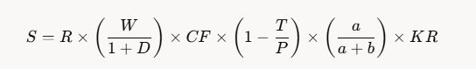
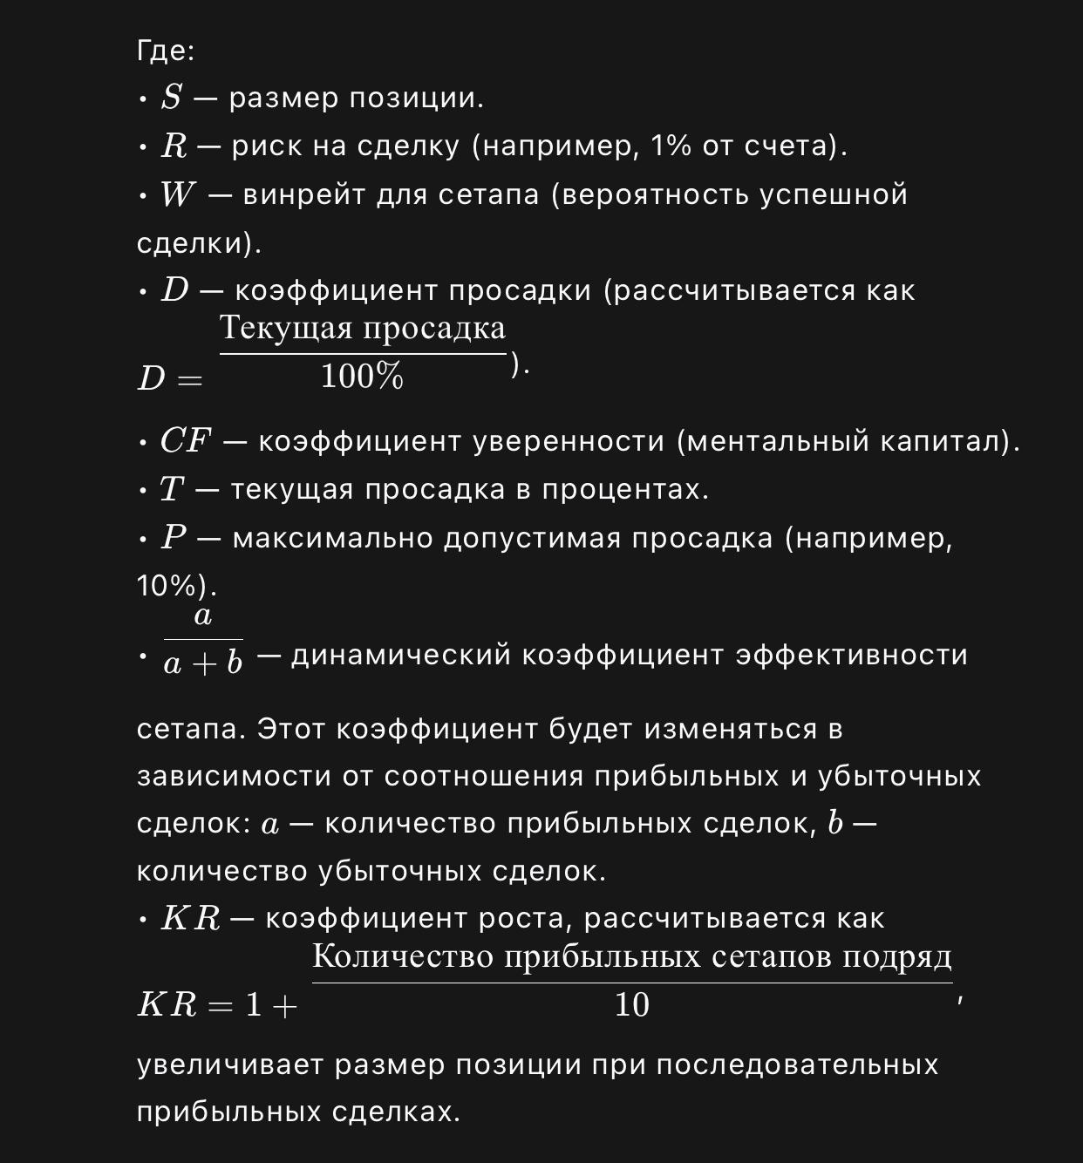

2.2 Система частичной фиксации прибыли
По мере движения цены в вашу сторону фиксируйте прибыль поэтапно. Это защищает заработанное, даже если рынок неожиданно развернётся. Система использует лестничный подход:
Уровень прибыли | Действие
1.0 RR (риск отработан) | Закрытие 10% позиции
1.25 RR | Закрытие ещё 10%
1.5 RR | Закрытие ещё 10%
1.75 RR | Закрытие ещё 10%
2.0 RR | Закрытие ещё 10%
2.2 RR | Закрытие ещё 10%

Результат: к моменту достижения 2.2 RR зафиксировано 60% позиции. Оставшиеся 40% удерживаются с трейлинг-стопом для максимального захвата прибыли.

2.3 Протокол трейлинг-стопа
Когда цена достигает 1.5 RR в вашу сторону, активируйте трейлинг-стоп на 5-минутном таймфрейме:
Это позволяет захватывать продолженные движения, одновременно защищая накопленную прибыль.
После достижения 1.5 РР применяется поэтапный протокол частичной фиксации с использованием линии трейлинг-стопа:
- На 5-МИНУТНОМ таймфрейме: при пересечении линии трейлинга в зоне профита — фиксация ½ позиции.
- Линия трейлинга переключается на 15-МИНУТНЫЙ таймфрейм.
- На 15-МИНУТНОМ таймфрейме: при пересечении линии трейлинга в зоне профита — фиксация оставшейся ½ позиции.
- При пересечении трейлинг-стопа в зоне убытка на 5-МИНУТНОМ таймфрейме — ПОЛНОЕ закрытие позиции.
Конфигурация для индикатора линии трейлинг-стопа (используется два индикатора в связке):


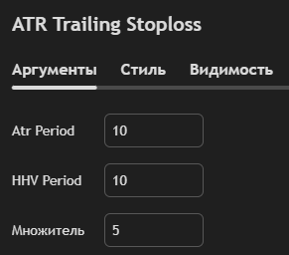
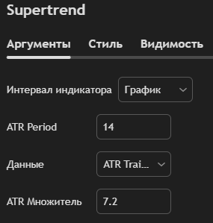

2.4 Система масштабированного входа
Для снижения среднего риска на сделку система разделяет входы в зависимости от размера стоп-лосса:
Размер риска сделки | Кол-во входов | Обоснование
До 0.8% от счёта | 1 вход (полный объём) | Риск достаточно мал для единоразового исполнения
0.8% - 2.5% | 2 входа | Разделение снижает влияние неблагоприятного исполнения
2.5% - 3.5% | 3 входа | Максимальная защита для крупных позиций
Совокупный риск >= 3% | Все последующие = 3 входа | Активирован портфельный лимит риска

Главный принцип, который нужно понять
При масштабированном входе стоп-лосс ставится дальше, чем обычно. Это не ошибка — это намеренно. Вы как бы «покупаете» себе пространство, чтобы войти несколькими частями по более выгодным ценам. Чем больше входов, тем дальше стоп и тем лучше средняя цена вашей позиции.
Схема 2-х входов — как это работает на практике
Допустим, вы видите точку входа. При обычном одиночном входе вы бы поставили стоп на уровне X. При двух входах этот уровень X становится точкой вашего второго входа, а стоп переносится ещё дальше.
Как разделить объём:
- Весь планируемый объём позиции мысленно делим на 3 равные части
- Вход №1 — входим 1/3 объёма на основном уровне входа
- Вход №2 — входим ещё 1/3 объёма если цена дошла до уровня, где был бы стоп при обычном входе
- Резерв — оставшаяся 1/3 не используется, это ваш буфер на случай если что-то пойдёт не так
Целевое соотношение риска к прибыли при двух входах — RR 1.5 (вместо стандартных 2.5). Цель ближе, зато входите по лучшей средней цене.
Пример: вы торгуете NAS100, ваш вход на уровне 19 000, при одном входе стоп стоял бы на 18 950. При двух входах:
- Вход №1: 19 000 (1/3 объёма)
- Вход №2: 18 950 (1/3 объёма) — туда, где был бы стоп
- Стоп теперь стоит ещё ниже — на 18 900
- Тейк-профит пересчитывается под RR 1.5 от средней цены входа

Схема 3-х входов — как это работает на практике
Здесь принцип тот же, но входов три и стоп выносится ещё дальше. Важно понять один ключевой момент: уровень, который при обычном входе был бы вашей целью с RR 2.5, при трёх входах становится вашей целью с RR 1:1. То есть цена доходит до того же места, но из-за того что средняя цена ваших трёх входов значительно лучше — вы уже в прибыли.
Объём при трёх входах распределяется неравномерно — по формуле X/2 → X → X/2, где X = весь планируемый риск в долларах, делённый на 3:
- Ордер №1 = X/2 — самый маленький объём, входим осторожно
- Ордер №2 = X — основной объём, входим, когда цена подтвердила движение вниз
- Ордер №3 = X/2 — добираем на экстремуме, снова небольшой объём
Почему именно так? Наибольший объём (X) в середине — это лучшая цена из трёх входов. Маленькие объёмы по краям защищают вас от ситуации, когда цена зашла совсем далеко или наоборот развернулась сразу.
Как рассчитать размер лота: умножьте ваш общий риск в долларах (S) на коэффициент 0.375 — получите размер среднего ордера (X). Половина от него — это ордера №1 и №3.
Пример расчёта для S = 458$:
Ордер | Расчёт | Лотов | Риск в $
№1 | X/2 = 458 × 0.375 / 2 | 0.41 лота | 173$
№2 | X = 458 × 0.375 | 0.82 лота | 230$
№3 | X/2 = 458 × 0.375 / 2 | 0.41 лота | 60$
Итого |  |  | ≈ 464$

Небольшое расхождение с исходными 458$ — это нормально, округление лотов всегда даёт небольшую погрешность.
Свинг-правило — как управлять позицией после входов
Как только цена дошла до уровня первого входа и пошла в вашу сторону — зафиксируйте 1/3 всей позиции. Это важно: вы сразу возвращаете часть денег в безопасность, не дожидаясь полной цели. Оставшиеся 2/3 позиции удерживайте дальше как свинг — до основной цели по тейк-профиту.
Это правило защищает вас от самого неприятного сценария: когда цена дошла до первого входа, немного прошла в профит и развернулась обратно. Без фиксации вы бы получили стоп. С фиксацией — вы уже гарантированно зафиксировали часть прибыли.

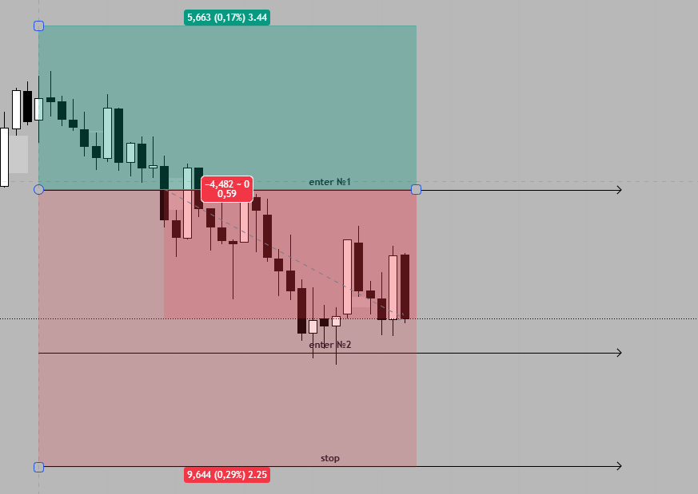

2.5 ПРОТОКОЛ УБЫТКА (ЖЁСТКИЙ СТОП)
КРИТИЧЕСКОЕ ПРАВИЛО: Когда ваш совокупный убыток (включая плавающий/нереализованный) превышает 3% от начального капитала — НЕМЕДЛЕННО закрываем ВСЕ позиции (и прибыльные, и убыточные) и ПРЕКРАЩАЕМ торговлю до конца дня. Никаких исключений.

2.6 Формула эффективности сетапа
Каждый сетап в данном руководстве непрерывно оценивается с помощью проприетарной формулы эффективности:
Формула: 2Alpha / (Alpha + Beta)
Где Alpha = количество прибыльных сделок, Beta = количество убыточных.
Значение | Интерпретация | Необходимое действие
> 1.0 | Сетап прибыльный | Продолжайте торговать в обычном режиме
0.7 - 1.0 | Сетап на грани | Внимательно мониторьте, снизьте объём
<= 0.4 | Сетап провальный | Немедленно приостановите и пересмотрите логику

Для ориентирования в достоверности собранной статистики сетапа можно оценить ожидаемую серию стопов при рассчитанном винрейте:
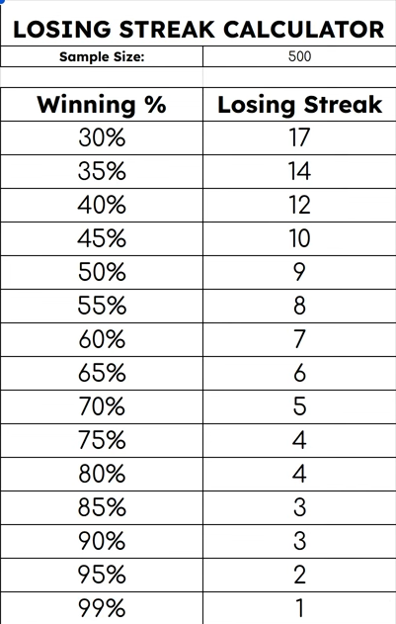
Это даёт ориентир: если ваша фактическая серия стопов не превышает расчётную, статистика сетапа является согласованной. Если серия стопов уже превысила ожидаемую — это сигнал для пересмотра сетапа или увеличения выборки.

2.7 Глобальный фильтр для индексных сетапов
Перед открытием свинг(не recovery) сделки на индексах проверьте:
Индикатор «Теханализ» на TradingView на 1D тф с настройками: All, 60m, 240m, 1D, 1W, 1M, small, middle, right.

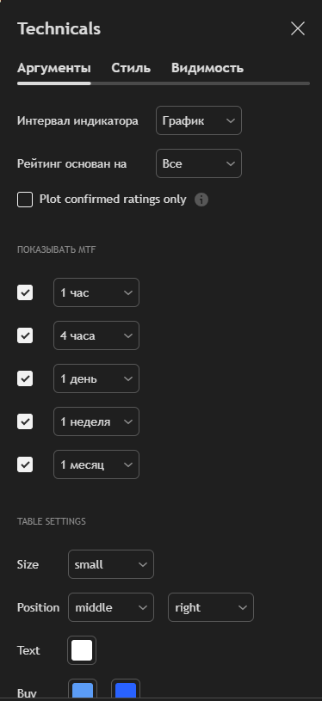
УСЛОВИЕ: Значение должно быть ВЫШЕ -30 на NAS100. Если значение <= -30, ВСЕ индексные СВИНГ сетапы ОТКЛЮЧЕНЫ — не торгуйте, RECOVERY сетапы - торгуем.
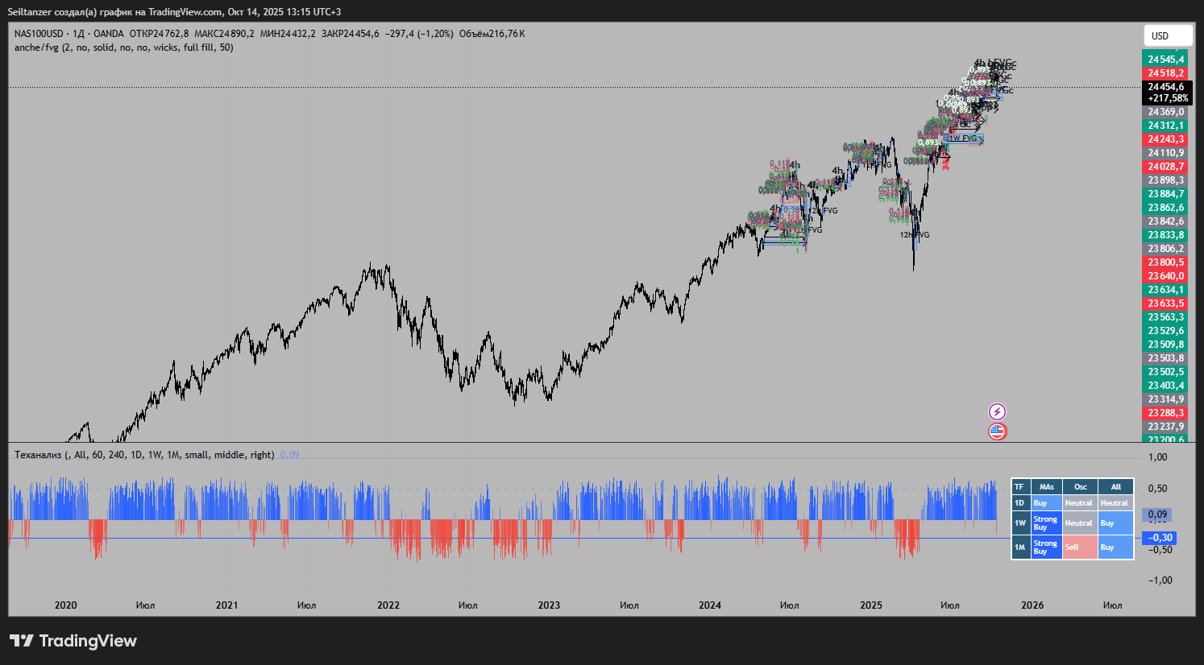

2.8 Правило стоп-лосса по умолчанию
ВАЖНО: Если конкретный сетап не определяет фиксированный уровень стоп-лосса, стоп рассчитывается динамически на основе целевого RR. При заданных точке входа и цели (тейк-профит) стоп-лосс выставляется так, чтобы соотношение Risk:Reward составляло 1:2.5. Это означает: расстояние от входа до стопа всегда в 2.5 раза меньше расстояния от входа до цели.

2.9 ATR-фильтр рыночной фазы

Перед входом в сделку важно понимать текущую "температуру" рынка. ATR-фильтр определяет фазу волатильности и корректирует целевой RR сделки. Используются два индикатора ATR в связке: быстрый (5 периодов) и медленный (20 периодов). Их соотношение даёт коэффициент k-буффер.
Установка индикатора в TradingView: Создай индикатор на Pine Script (код есть в калькуляторе). Он автоматически закрашивает фон графика в нужный цвет.
Четыре фазы и как торговать в каждой:
🟢 Зелёный — Импульс (k = 1.2, ratio > 1.15) Рынок активен, институционалы двигают цену агрессивно. Работаем в полную силу — стандартный риск, стандартные цели RR 2.5.
⚪ Норма (k = 1.0) Стандартная рыночная активность. Все правила стратегии применяются без изменений.
🔴 Красный — Флэт (k = 0.7, ratio < 0.85) Рынок сжался, цена движется вяло. Срезаем целевой RR на 20% — не жди далёких целей, фиксируй раньше. Если ты привык брать 2.5 RR — в флэте цель 2.0 RR.
🟣 Фиолетовый — Шок (k = 0.5, ratio > 1.5) Экстремальная волатильность, непредсказуемые движения. Забираем только 0.6 RR от базы и выходим. Лучше вообще не входить в новые сделки.
Как применять: перед каждым входом смотришь цвет фона на графике → берёшь соответствующий k-буффер → калькулятор автоматически пересчитывает цель.
Важно: ATR-фильтр не отменяет сетап — он только корректирует цель. Если сигнал есть, но рынок в шоке — входи с минимальной целью или пропускай.
ATR определяется собствевнным индикатором (создать в trading view):
//@version=5
indicator("Market Phase Filter (ATR Ratio)", overlay=true)
len_fast = 5
len_slow = 20
atr_fast = ta.atr(len_fast)
atr_slow = ta.atr(len_slow)
ratio = atr_fast / atr_slow
// Условия для фильтра
is_shock = ratio > 1.5 // Фиолетовый (0.5)
is_impulse = ratio > 1.15 // Зеленый (1.2)
is_flat = ratio < 0.85 // Красный (0.7)
// Логика цвета
bg_color = is_shock ? color.new(color.purple, 60) : is_impulse ? color.new(color.green, 80) : is_flat ? color.new(color.red, 80) : na
bgcolor(bg_color)
// Визуальные метки для проверки
plotshape(is_shock, title="SHOCK 0.5", location=location.top, color=color.purple, style=shape.labeldown, text="SHOCK")

2.10 Recovery-режим — режим ускоренного восстановления

Recovery-режим активируется автоматически, когда баланс счёта опускается ниже начального капитала. Калькулятор сигнализирует об этом в поле «Кол-во сделок до выхода из просадки».
Ключевая идея
Recovery не меняет размер риска на сделку — он увеличивает частоту сделок за счёт уменьшения масштаба таймфреймов. Та же логика входа, те же паттерны (FVG, sweep, bFVGc, AMD), но на меньших таймфреймах — а значит, сетапы формируются чаще. Это позволяет быстрее накапливать прибыль и выходить из просадки, сохраняя схожий винрейт при незначительно увеличенном риске.
Принцип масштабирования
Каждый основной сетап имеет свою Recovery-версию — уменьшенную копию на более коротких таймфреймах. Например, 12H FVG становится 3H FVG, подтверждение с 1H переходит на 15M или 4M. Логика входа и условия отмены остаются идентичными.
Правило выхода из Recovery
Как только баланс возвращается к стартовому значению и калькулятор показывает «DONE» — немедленно возвращайтесь к основным сетапам на стандартных таймфреймах. Работа в Recovery-режиме при восстановленном балансе избыточна и нецелесообразна.
Важно: Recovery-режим — это инструмент восстановления, а не альтернативный стиль торговли. Не используйте его постоянно.

Глава 3: Руководство по калькулятору позиций
Excel-калькулятор — ваш центр управления. Он автоматизирует расчёт размера позиции, отслеживает эффективность сетапов и динамически корректирует параметры риска на основе результатов торговли. Освоение этого инструмента критически важно для последовательного исполнения стратегии.

3.1 Структура калькулятора
Колонка | Тип ячейки | Описание и инструкция
Date | СЕРАЯ (ручной ввод) | Даты торговли. Формат: ДД.ММ.ГГГГ
Name | СЕРАЯ (ручной ввод) | Название проп-фирмы или идентификатор аккаунта
Status acc | СЕРАЯ (ручной ввод) | Фаза аккаунта: "fund" (funded), "1ph" (1-й этап), "2ph" (2-й этап)
Acc size | СЕРАЯ (ручной ввод) | Начальный баланс аккаунта (например, 50000)
Balance | СЕРАЯ (ручной ввод) | Текущий баланс на момент сделки
Balance, % | АВТО (формула) | Рассчитывается автоматически. НЕ ИЗМЕНЯТЬ! Показывает состояние счёта в процентах.
R | АВТО (формула) | Динамический риск в %. Автоматически корректируется на основе Balance %.
Инструмент | СЕРАЯ (ручной ввод) | Торговый инструмент (NAS100, XAU, EURUSD и т.д.)
Сетап, № | СЕРАЯ (ручной ввод) | Номер сетапа из данного руководства (1-16)
РР | СЕРАЯ (ручной ввод) | Целевое соотношение Risk/Reward для конкретной сделки

3.2 Как пользоваться калькулятором
Шаг 1: Откройте файл калькулятора в Microsoft Excel или Google Sheets.
Шаг 2: Заполните ТОЛЬКО СЕРЫЕ ячейки (ваш баланс, депозит, статус аккаунта, параметры сделки).
Шаг 3: Калькулятор автоматически рассчитает ваш текущий Risk (R) на основе Динамической матрицы рисков из Главы 2.
Шаг 4: Используйте рассчитанный R для определения точного объёма позиции перед каждой сделкой.
Шаг 5: После закрытия сделки обновите поле Balance и запишите результат.
ВНИМАНИЕ: НИКОГДА не изменяйте белые ячейки с формулами! Это приведёт к повреждению расчётов риска и потенциально катастрофическим ошибкам в размере позиции.

Глава 4: Торговые сетапы — Индексы США
Следующие сетапы нацелены на самые ликвидные индексные рынки мира. Каждый сетап прошёл бэктест в течение нескольких месяцев и валидирован через реальную торговлю. Следуйте правилам входа точно — любое отклонение снижает преимущество.

Сетап №1: NAS100 — AMD + возврат цены 1ч + тест FVG 8ч
Инструмент: NASDAQ 100 | Таймфреймы: 55 мин (1 час), 8 часов | Целевое RR: 2.5
Институциональная логика: Данный сетап эксплуатирует манипуляцию крупных игроков на 8-часовом таймфрейме. Институционалы «сметают» ликвидность из зоны 8H FVG, активируя стоп-лоссы розничных трейдеров. Мы затем подтверждаем разворот на 1-часовом графике через паттерн AMD и входим в направлении истинного движения.
Пошаговый алгоритм входа:
1. На 8-ЧАСОВОМ графике определите зону FVG (Fair Value Gap) — зону, где цена двигалась агрессивно, оставив дисбаланс между телами свечей.
2. Дождитесь СВИПА (прокола) этого 8H FVG. Это захват ликвидности — умные деньги собирают стоп-лоссы предыдущих позиций.
3. Переключитесь на 1-ЧАСОВОЙ (55-минутный) таймфрейм.
4. Идентифицируйте паттерн AMD: Накопление (рендж), Манипуляция (ложный пробой), Распределение (начало истинного движения).
5. Дождитесь ВОЗВРАТА ЦЕНЫ — цена должна откатиться к зоне манипуляции на 1H.
6. ВХОД при подтверждённом развороте на уровне возврата цены.
Стоп-лосс: рассчитывается по правилу RR 2.5 по умолчанию.
Тейк-профит: 2.5x расстояния от входа до стоп-лосса.
Метрика | RR 2.5 | RR 1:1
Всего сделок | 7 | 7
Прибыльных | 6 | 7
Убыточных | 1 | 0
Доходность | 14 рр | 7 рр
Винрейт | 85% | 100%

Таблица оценки эффективности сетапа:
Alpha (Прибыльные) | Beta (Убыточные) | 2Alpha/(Alpha+Beta)
2 | 2 | 1.0
3 | 2 | 1.2
4 | 2 | 1.33
5 | 2 | 1.42
6 | 2 | 1.5
7 | 2 | 1.55
8 | 2 | 1.6
8 | 3 | 1.45
9 | 3 | 1.5
10 | 3 | 1.538
10 | 4 | 1.42
10 | 5 | 1.33
11 | 5 | 1.375

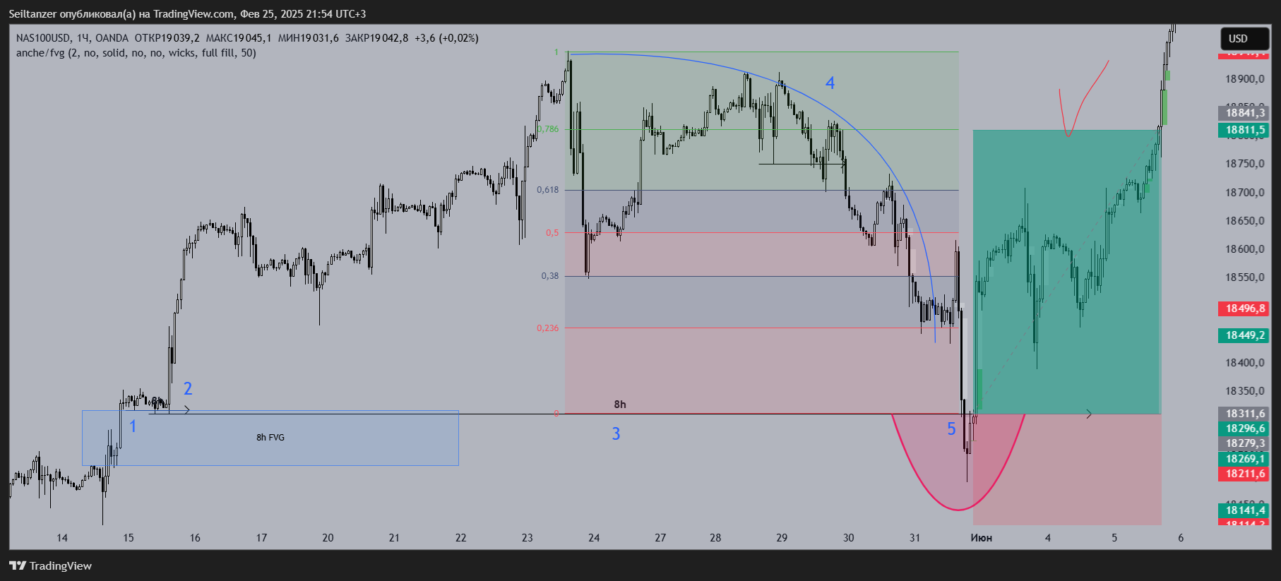
Recovery: NAS Micro-AMD + 15m(13m) return price + 2h test FVG sweep
α | β | 2α/(α+β) | Дата
2 | 2 | 1
3 | 2

Сетап №2: NAS100 — AMD 1ч + недельный FVG 0.786
Инструмент: NASDAQ 100 | Таймфреймы: 1 час, 1 неделя | Целевое RR: 2.5
Институциональная логика: Этот сетап нацелен на глубокие институциональные откаты к недельному Fair Value Gap. Уровень 0.786 по Фибоначчи внутри недельного FVG представляет «последнюю линию обороны» — зону, где концентрация институциональных ордеров максимальна. В сочетании с подтверждением AMD на 1H графике, это создаёт вход с высокой степенью уверенности.
Алгоритм входа:
- 1. На НЕДЕЛЬНОМ графике определите чёткую зону FVG.
- 2. Рассчитайте уровень 0.786 по Фибоначчи ВНУТРИ этого недельного FVG.
- 3. На 1-ЧАСОВОМ графике определите фазу AMD (накопление-манипуляция-распределение).
- 4. ВХОД при касании ценой уровня 0.786 И завершении фазы манипуляции на 1ч.
Стоп-лосс: По правилу RR 2.5 по умолчанию. Тейк-профит: 2.5x стопа.
Метрика | RR 2.5 | RR 1:1
Всего сделок | 8 | 8
Прибыльных | 7 | 7
Убыточных | 1 | 1
Доходность | 17.5 рр | 6 рр
Винрейт | 87% | 87%

Alpha (Прибыльные) | Beta (Убыточные) | 2Alpha/(Alpha+Beta)
2 | 2 | 1.0
3 | 2 | 1.2
4 | 2 | 1.33
4 | 3 | 1.14

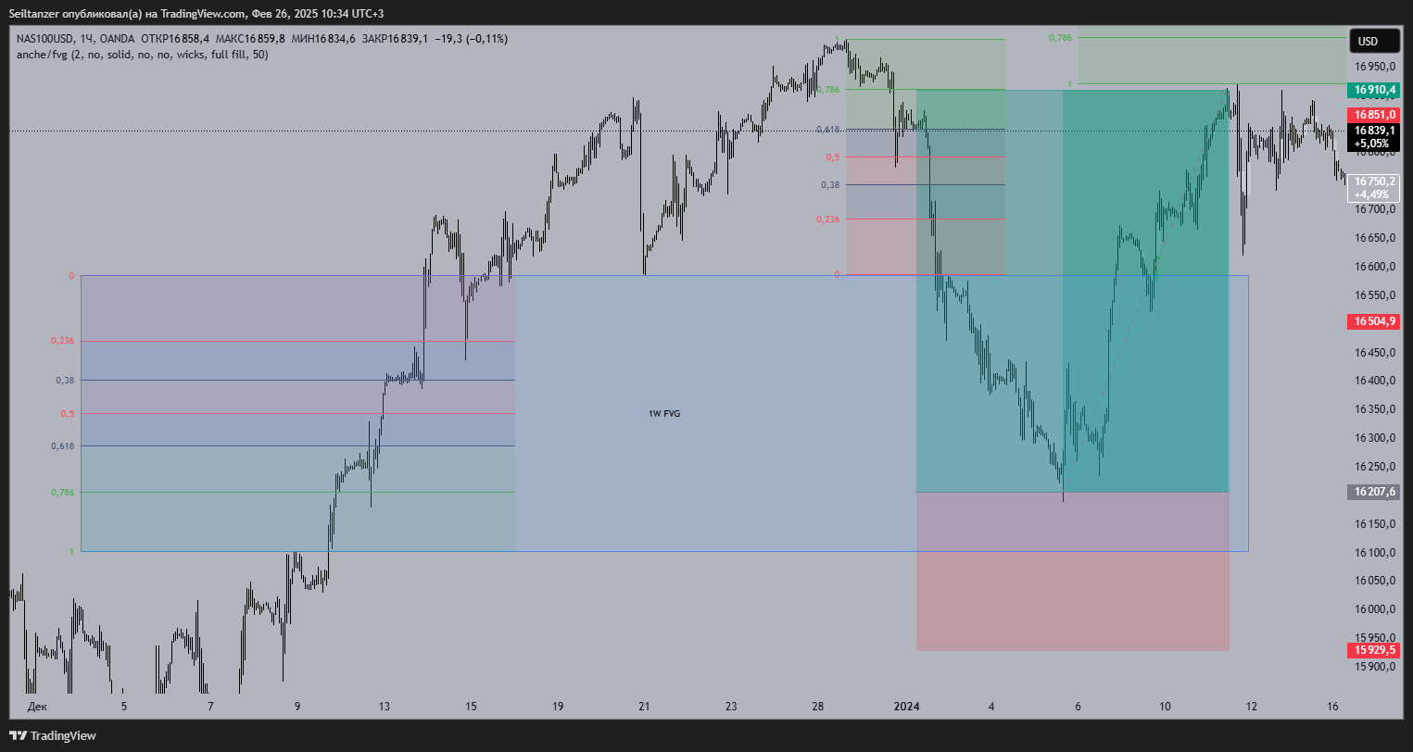

Recovery: NAS100 AMD 15m + 1D FVG 0.786
α | β | 2α/(α+β) | Дата
2 | 2 | 1
2 | 2

Сетап №3: NAS100 — 12ч FVG + 4ч bFVGc
Инструмент: NASDAQ 100 | Таймфреймы: 15 мин, 4 часа, 12 часов | Целевое RR: 2.5
Институциональная логика: Мы ищем НЕПРОТЕСТИРОВАННЫЙ FVG на 12-часовом графике (зона, к которой цена ни разу не возвращалась). Затем подтверждаем формирование Build FVG Candle на 4H и входим на 15-минутном подтверждении. Непротестированность 12H FVG делает его «свежим» институциональным уровнем с высокой вероятностью реакции.
Алгоритм входа:
1. На 12-ЧАСОВОМ графике найдите НЕПРОТЕСТИРОВАННЫЙ FVG.
2. На 4-ЧАСОВОМ графике найдите bFVGc (Build FVG Candle).
3. Перейдите на 15-МИНУТНЫЙ таймфрейм.
4. Дождитесь БЫЧЬЕЙ свечи, закрывающейся ВЫШЕ границы 4H bFVGc.
5. ВХОД на закрытии этой 15-минутной свечи.
Расчёт цели: Фибоначчи от лок. минимума (1.0) до 0.786 на 4H bFVGc. Цель = уровень 0.118 Fib = RR 2.5.
Особые правила:
- Если стоп > 0.15%: цель смещается на 0.786 Fib от 4H bFVGc до лок. максимума.
- Если свеча закрывается выше 0.38 Fib: вход от уровня 0.236.
- Если стоп > 0.11%: ОТМЕНА входа — риск слишком высок для данного сетапа.
Метрика | RR 2.5
Всего сделок | 15
Прибыльных | 15
Убыточных | 7
Доходность | 30 рр
Винрейт | 68%

Alpha (Прибыльные) | Beta (Убыточные) | 2Alpha/(Alpha+Beta)
2 | 2 | 1.0
3 | 2 | 1.2
3 | 3 | 1.0
4 | 3 | 1.142
4 | 4 | 1.0

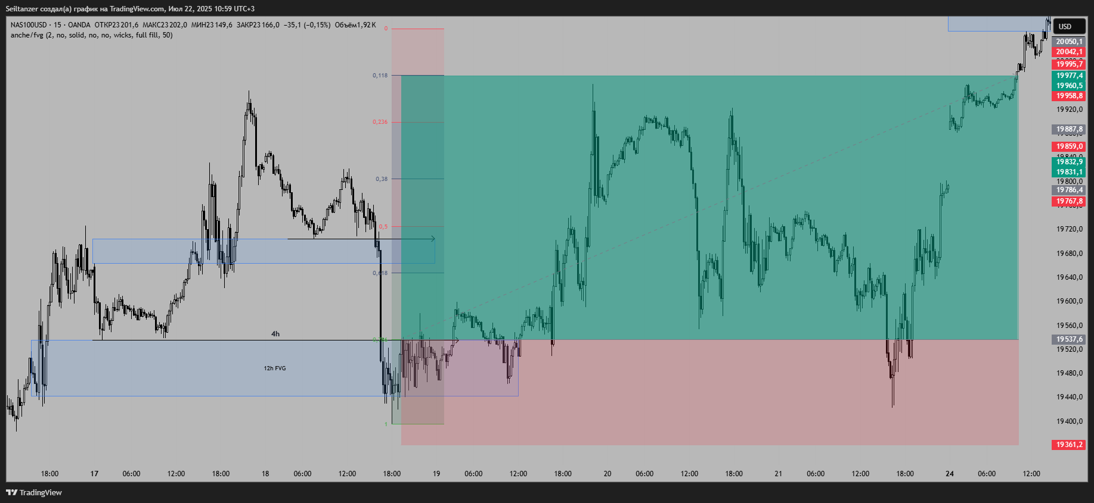
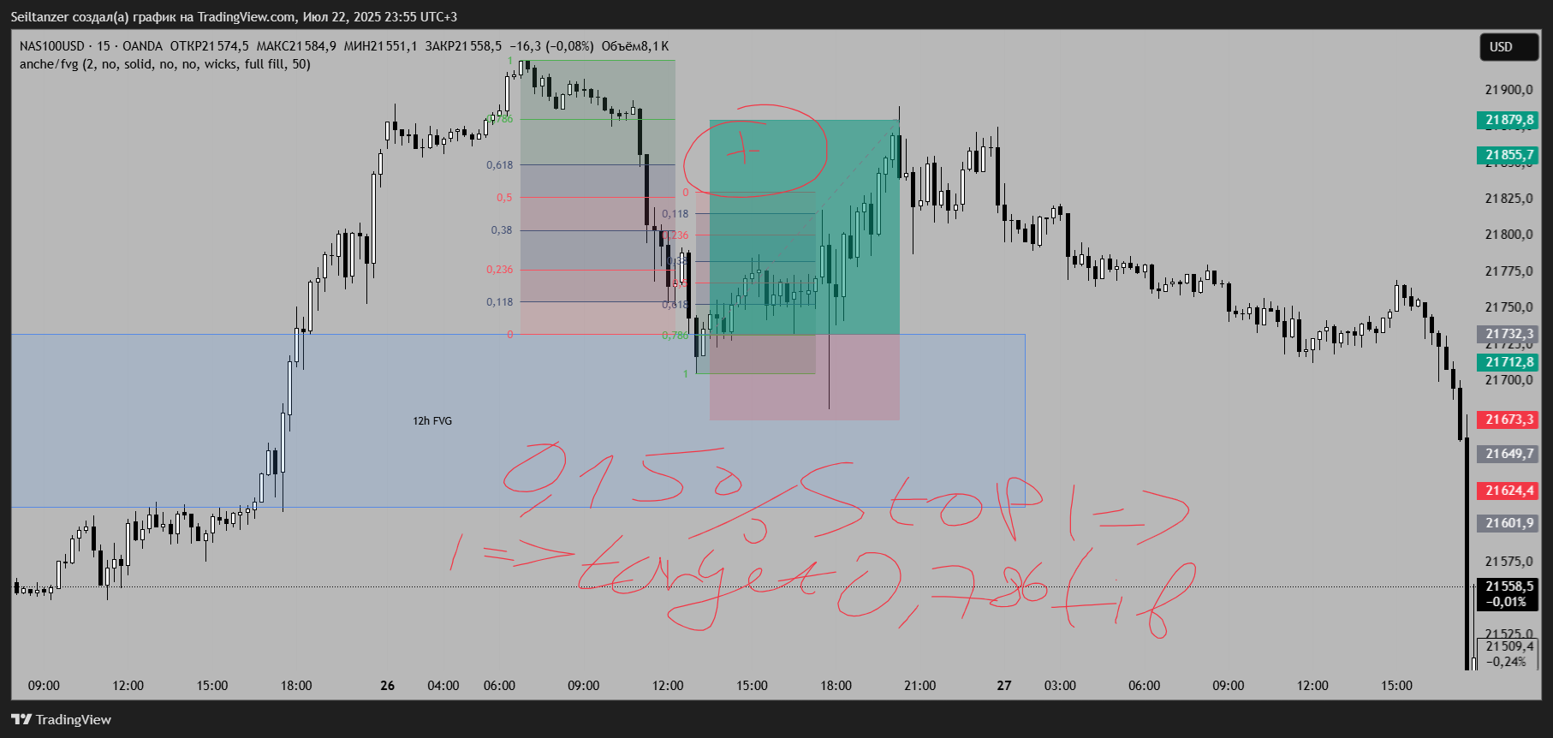
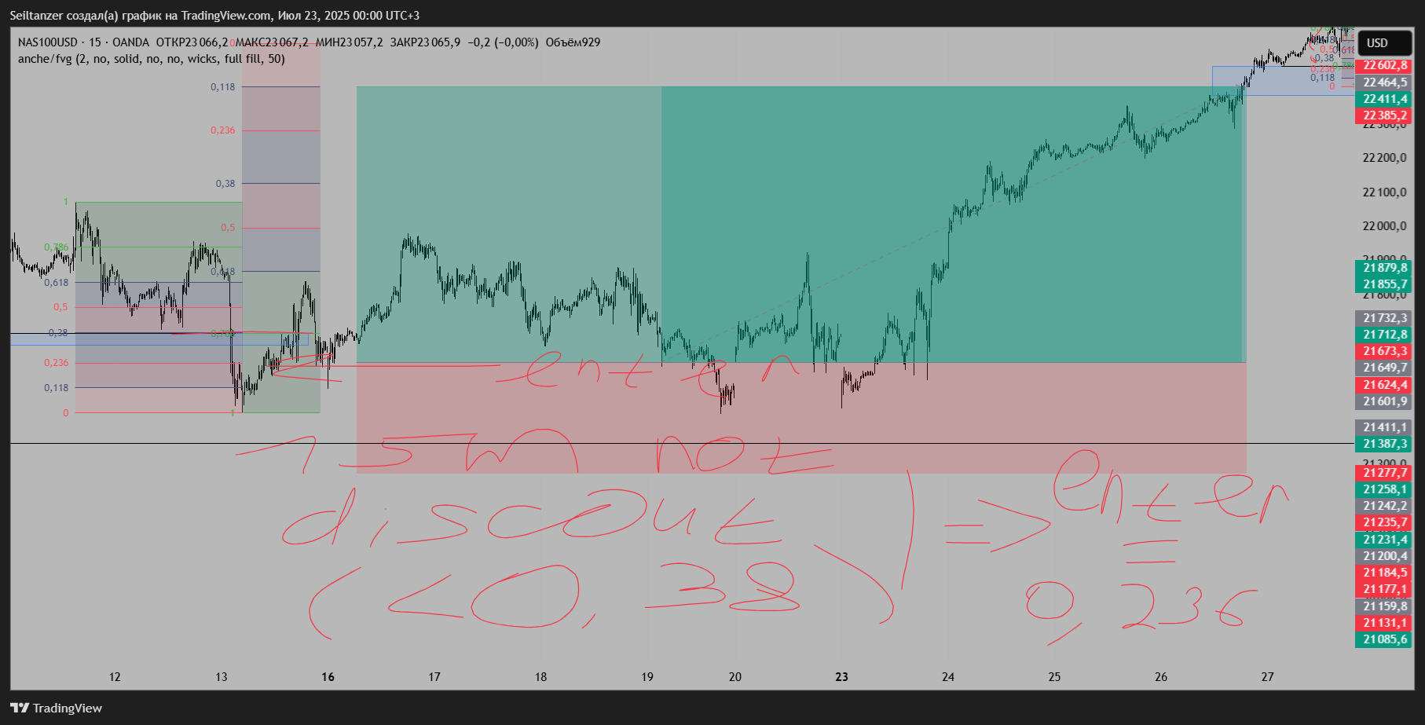
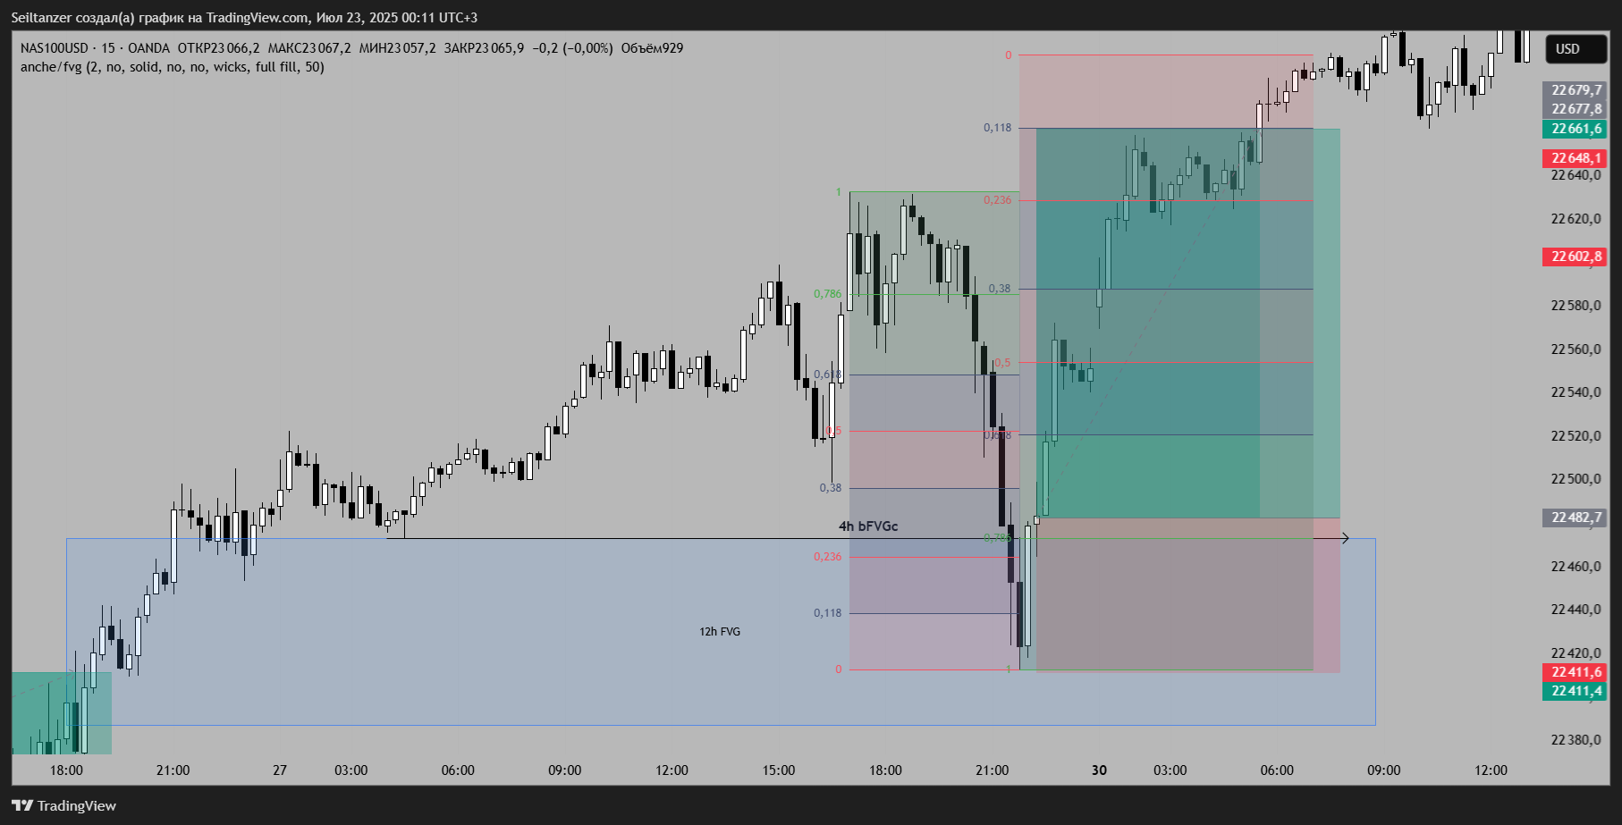

Recovery: NAS100 3h FVG + 1h bFVGc
1. 3h FVG (непротестированный)
2. 1h build FVG candle
3. Вход: 4m бычья свеча закрывается выше 1h bFVGc
4. Цель: Fib от лок. минимума (1.0) до 0.786 fib на 1h bFVGc = 0.118 fib = RR 2.5
5. Если стоп > 0.04%: цель смещается на 0.786 fib от 1h bFVGc до лок. максимума
6. Если свеча закрывается выше 0.38 fib: вход от уровня 0.236
7. Если стоп > 0.03%: ОТМЕНА входа
α | β | 2α/(α+β) | Дата
2 | 2 | 1
3 | 2 |  | 02.2026
3 | 3 | 1 | 20.02.2026

Сетап №4: SP500 + NAS100 — корреляция дневных FVG
Инструменты: S&P 500 + NASDAQ 100 (парный анализ) | Таймфреймы: 15 мин, 4 часа, 1 день | Целевое RR: 2.5
Институциональная логика: Это КОРРЕЛЯЦИОННЫЙ сетап — один из самых мощных во всей стратегии. Он требует одновременного совпадения условий на двух основных индексах США, создавая «двойное подтверждение», которое драматически повышает вероятность успеха. Когда оба — SP500 и NAS100 — показывают институциональную активность на ключевых уровнях, объединённый сигнал становится чрезвычайно мощным.
Стандартный вход: 1D FVG на NAS100 с 4H тенью (первый тест) + захват ликвидности на SP500 с возвратом цены на 15м = ВХОД.
Вариант с двумя FVG: Если на NAS100 два дневных FVG и в нижнем нет 4H тени — вход на SP500 при выходе из захвата ликвидности, находясь внутри 1D FVG NAS100.
Вариант с тенью: Если в нижнем FVG есть 4H тень — вход при тесте цены этого конкретного FVG.
СИГНАЛ МАКСИМАЛЬНОЙ СИЛЫ: Когда захват ликвидности SP500 и тест 1D FVG NAS100 происходят ОДНОВРЕМЕННО, сила сигнала умножается. Это A+ сетапы.
Примечание: При RR 1:1 — ликвидность SP500 не требуется. При RR 2.5 — подтверждение ликвидности SP500 внутри 1D FVG ОБЯЗАТЕЛЬНО.
Метрика | RR 2.5 | RR 1:1
Всего сделок | 14 | 14
Прибыльных | 10 | 13
Убыточных | 6 | 1
Доходность | 21 рр | 12 рр
Винрейт | 71% | 92%

Alpha (Прибыльные) | Beta (Убыточные) | 2Alpha/(Alpha+Beta)
2 | 2 | 1.0
2 | 3 | 0.8
3 | 3 | 1.0
4 | 3 | 1.14
5 | 3 | 1.25
6 | 3 | 1.33

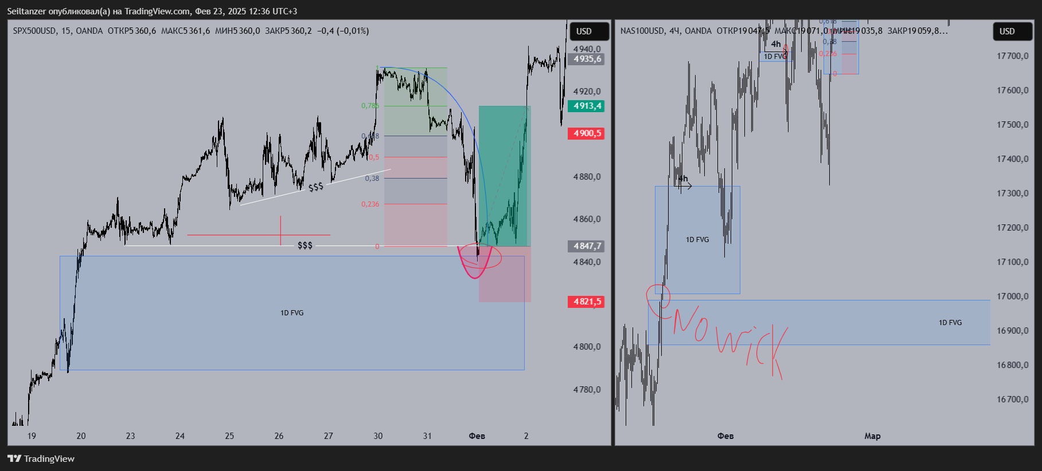
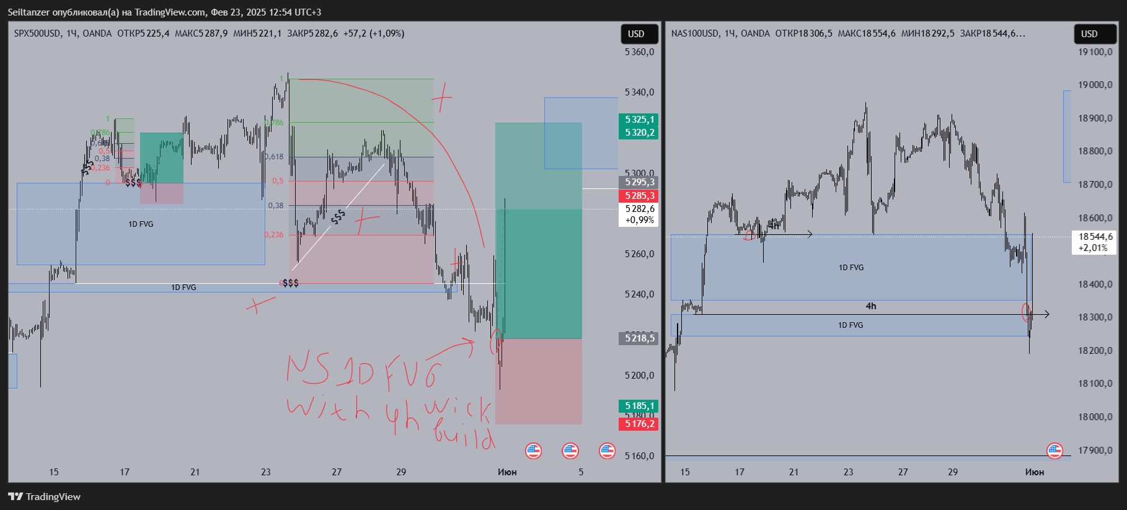

Recovery: SP500 6h FVG + NAS100 6h FVG
- Формула: SP500 — захват ликвидности + 6h FVG. NAS100 — первый тест 6h FVG с 1h wick.
- Для входа важно впервые тестировать 6h FVG NAS100 с 1h wick.
- Если два 6h FVG NAS100 и в нижнем нет 1h wick: вход на SP500 при выходе из захвата ликвидности внутри 6h FVG NAS100.
- Если в нижнем FVG есть 1h wick: вход при тесте цены этого конкретного FVG.
- Стандартный вариант: 6h FVG NAS100 с 1h wick + захват ликвидности SP500 с возвратом цены на 4m = ВХОД.
- При RR 1:1 — ликвидность SP500 не учитывается. При RR 2.5 — подтверждение SP500 обязательно.
α | β | 2α/(α+β) | Дата
2 | 2 | 1
2 | 3

Сетап №5: SP500 — ретест 12ч FVG + VIX > 20
Инструмент: S&P 500 | Таймфреймы: 1-4 часа, 12 часов | Целевое RR: 2.5
Институциональная логика: Когда VIX превышает 20, рынок находится в «режиме страха». В эти периоды ретесты 12H FVG становятся высоковероятными точками разворота, потому что институциональные игроки входят для обеспечения ликвидности.
Алгоритм: 1) Подтвердить VIX > 20, 2) Дождаться ретеста 12H FVG, 3) Вход на подтверждении.
Тейк-профит: ТРЕТИЙ по счету локальный FVG на 4H/3H/2H/1H (в зависимости от существующего, считаем от точки входа и от большего FVG).
Метрика | RR 2.5
Всего сделок | 12
Прибыльных | 8
Убыточных | 3
Доходность | 17 рр
Винрейт | 72%

Alpha (Прибыльные) | Beta (Убыточные) | 2Alpha/(Alpha+Beta)
2 | 2 | 1.0
2 | 3 | -
2 | 4 | 0.66
3 | 4 | 0.857
4 | 4 | 1.0

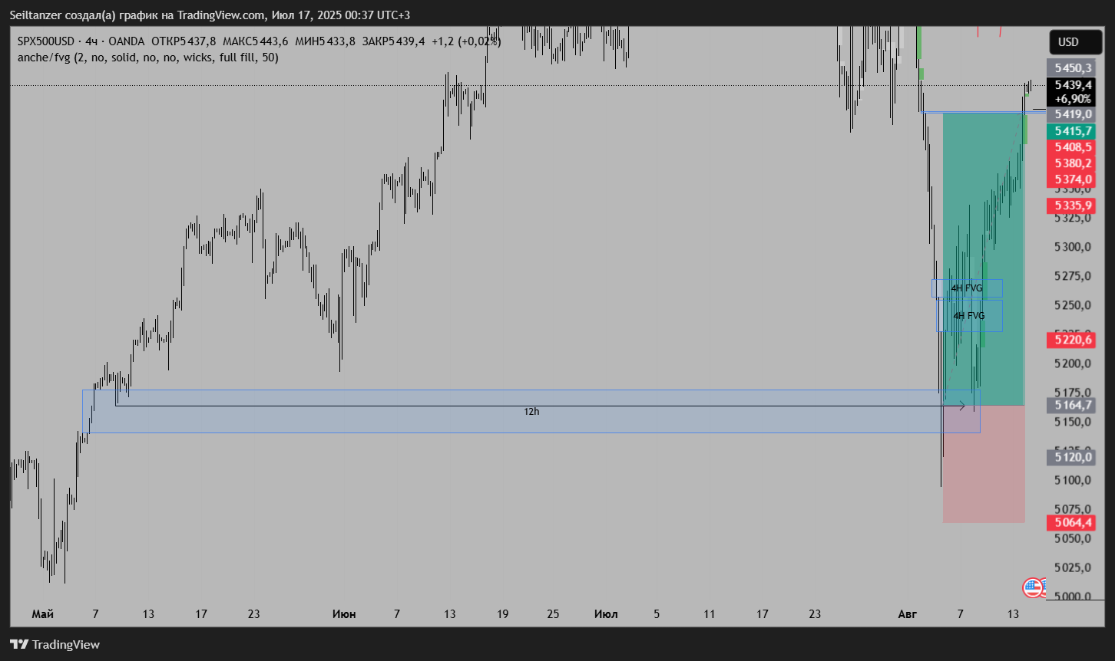

Сетап №6: US30 — FVG 8ч + VIX > 20
Инструмент: Dow Jones (US30) | Таймфреймы: 8 часов | Целевое RR: 2.5
Институциональная логика: Аналогично Сетапу №5, но применяется к Dow Jones Industrial Average на 8-часовом таймфрейме. Фильтр VIX > 20 гарантирует, что мы торгуем только в периоды повышенной волатильности, где институциональный поток ордеров наиболее предсказуем.
Алгоритм: 1) VIX > 20, 2) FVG на 8H, 3) Тест зоны, 4) ВХОД на подтверждении.
ЛИМИТ ПОЗИЦИЙ: Максимум 2 открытые позиции одновременно по этому сетапу! Превышение увеличивает корреляционный риск до опасного уровня.
Метрика | RR 2.5 | RR 1:1
Всего сделок | 16 | 16
Прибыльных | 14 | 15
Убыточных | 2 | 1
Доходность | 33 рр | 14 рр
Винрейт | 87% | 93%

Alpha (Прибыльные) | Beta (Убыточные) | 2Alpha/(Alpha+Beta)
2 | 2 | 1.0
2 | 3 | 0.8
2 | 4 | 0.66
2 | 5 | 0.57
2 | 6 | 0.5
2 | 7 | 0.44
2 | 8 | 0.4
3 | 8 | 0.54
4 | 8 | -
5 | 8 | 0.77
6 | 8 | 0.857
6 | 9 | 0.8
7 | 9 | 0.875
8 | 9 | -

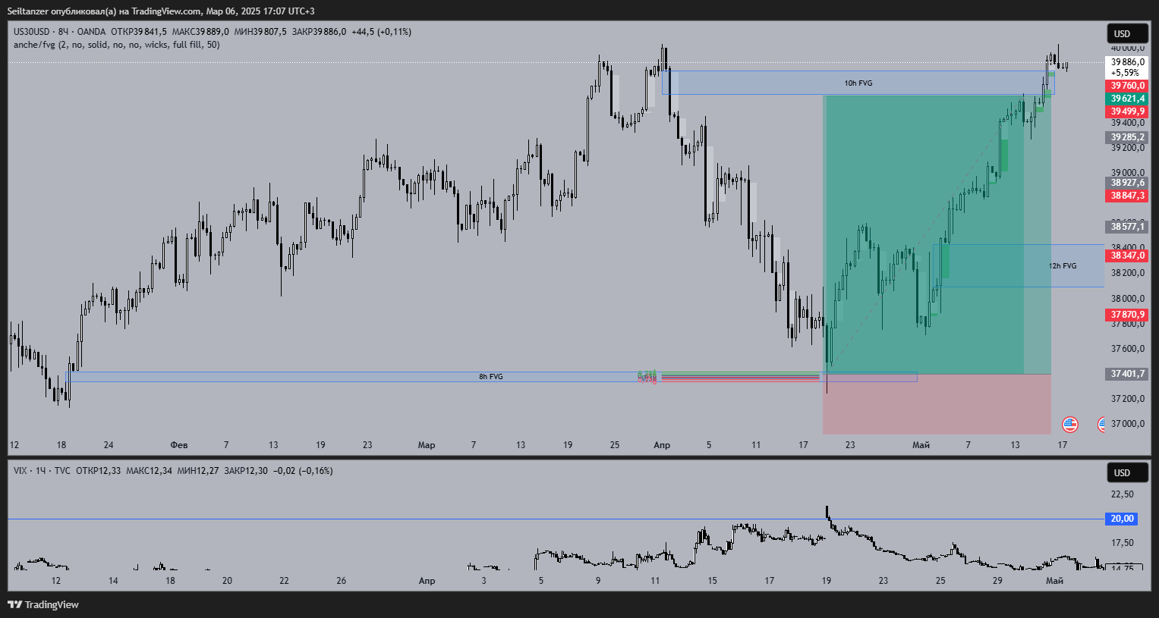

Глава 5: Торговые сетапы — Международные индексы

Сетап №7: GER40 — 12ч FVG sweep + 1ч FVG (DV1X < 19)
Инструмент: DAX 40 (Германия) | Таймфреймы: 1ч, 12ч | Целевое RR: 2.5
Институциональная логика: Немецкий DAX реагирует на волатильность иначе, чем индексы США. Мы используем индекс волатильности DV1X как «вратаря» — входы допустимы ТОЛЬКО при DV1X < 19 (режим низкой волатильности). Свип 12H FVG с последующим подтверждением 1H FVG создаёт прецизионный вход.
Алгоритм: 1) DV1X < 19, 2) Свип 12H FVG, 3) Непротестированный 1H FVG, 4) ВХОД.
Цель: Фибоначчи от точки свипа до максимума непротестированного 1H FVG.
ОБЯЗАТЕЛЬНО: Вход ТОЛЬКО при DV1X < 19. Без исключений.
Метрика | RR 2.5 | RR 1:1
Всего сделок | 28 | 17
Прибыльных | 13 | 13
Убыточных | 9 | 4
Доходность | 38 рр | 9 рр
Винрейт | 67% | 76%

Alpha (Прибыльные) | Beta (Убыточные) | 2Alpha/(Alpha+Beta)
2 | 2 | 1.0

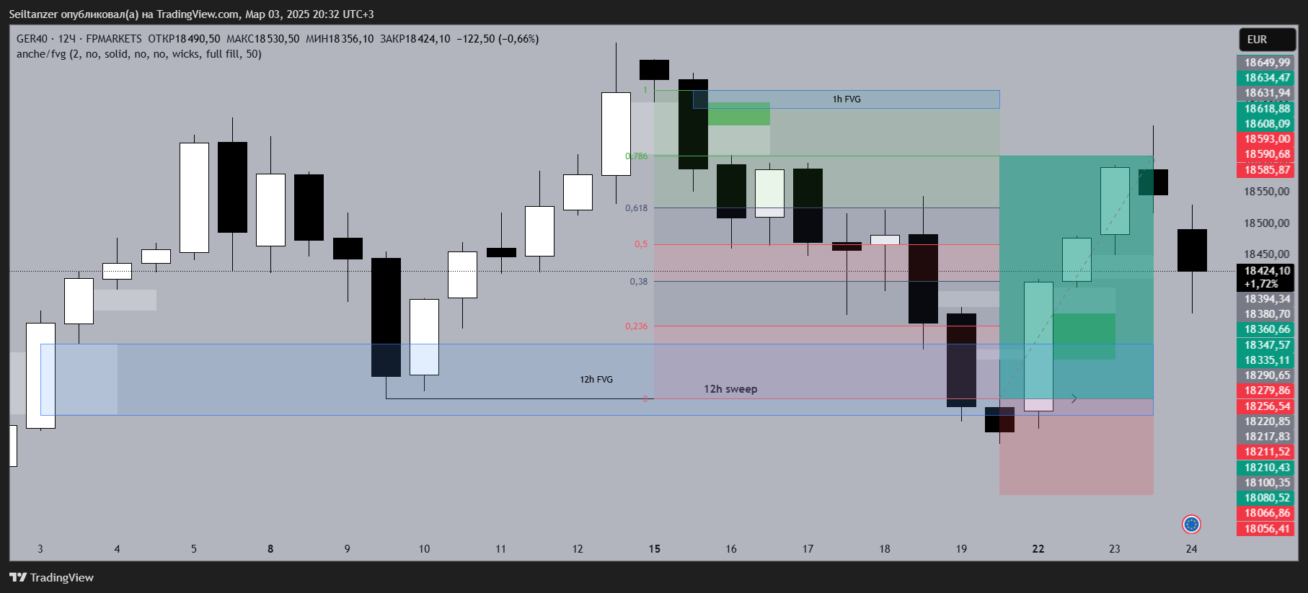
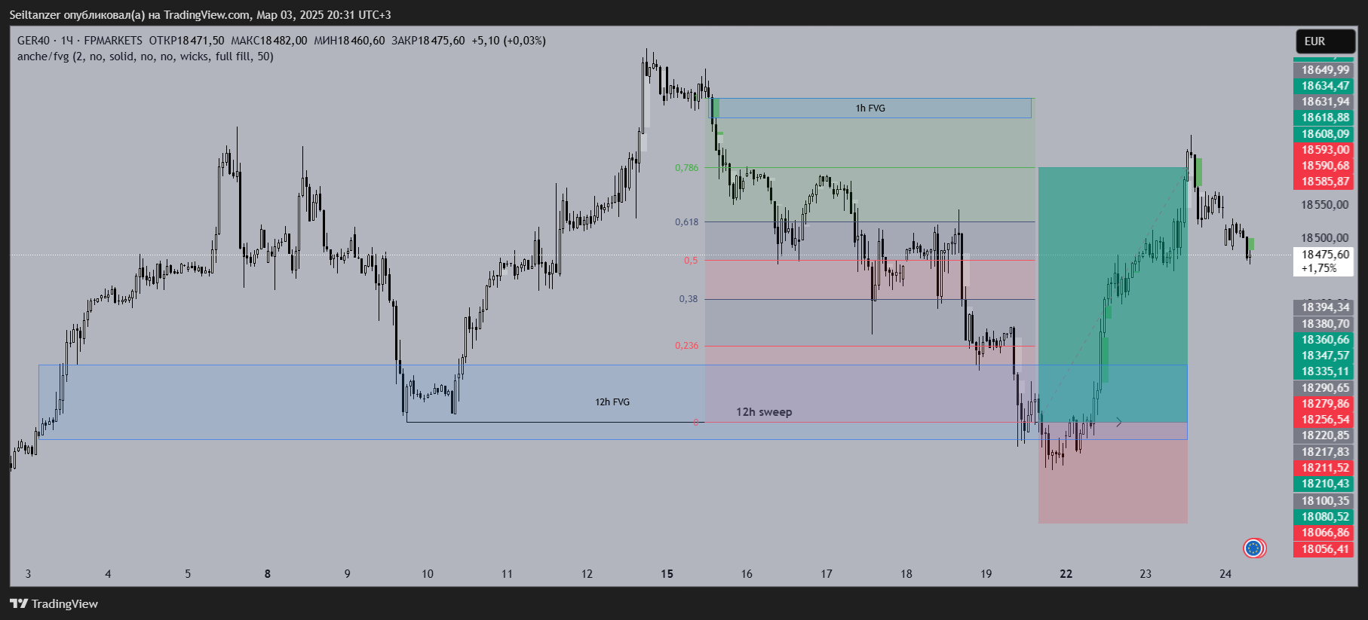

Сетап №8: GER40 — 12ч FVG + 90м FVG + 2ч bFVGc
Инструмент: DAX 40 | Таймфреймы: 1ч, 90мин, 2ч, 12ч | Целевое RR: 2.5
Институциональная логика: Этот мультитаймфреймовый сетап требует выравнивания по четырём различным таймфреймам, что делает его одним из входов с наивысшей степенью уверенности во всей стратегии.
Вариант 1 (основной): 12H FVG -> 2H bFVGc -> 90m FVG -> Потенциальный разворот -> Фибоначчи -> Закреп свечи над 2H bFVGc ниже 0.38 Fib -> ВХОД -> Цель 0.786 Fib.
Вариант 2 (альтернативный): Если закреп выше 0.38 Fib — ждём нырок под 0.236, затем вход на 1H при выходе цены выше 0.236.
Метрика | RR 2.5
Всего сделок | 24
Прибыльных | 17
Убыточных | 6
Доходность | до 30 рр
Винрейт | 70%

Alpha (Прибыльные) | Beta (Убыточные) | 2Alpha/(Alpha+Beta)
2 | 2 | 1.0
3 | 2 | 1.2
4 | 2 | -
5 | 2 | 1.42
5 | 3 | 1.25
5 | 4 | 1.11
5 | 5 | 1.0
5 | 6 | 0.9

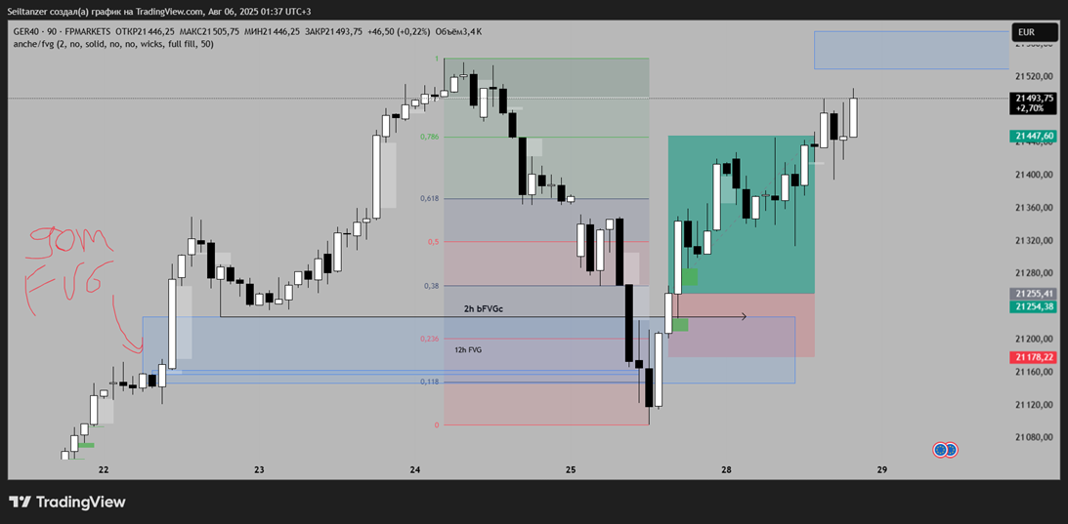
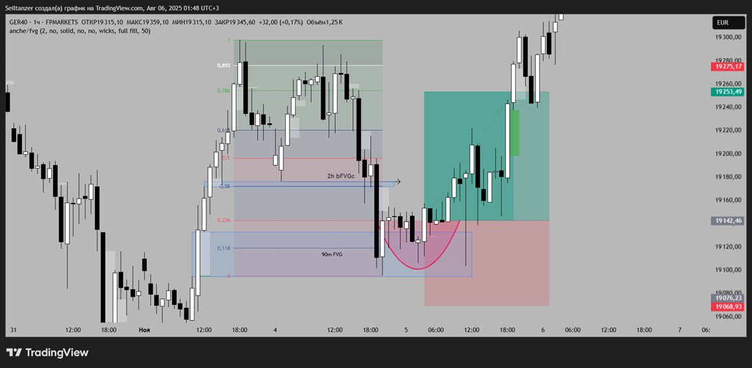
Recovery: GER40 3h FVG + 22m FVG + 30m bFVGc
1. 3h FVG -> 30m bFVGc -> 22m FVG -> потенциальный разворот -> Фибоначчи
2. Закреп свечи над 30m bFVGc ниже 0.38 фиб -> ВХОД -> цель 0.786 фиб 2.5рр
3. Если закреп выше 0.38 фиб: ждём нырок под 0.236, вход на 15m при выходе цены выше 0.236
α | β | 2α/(α+β) | Дата
2 | 2 | 1
3 | 2 |  | 02.2026

Сетап №9: UK100 — 12ч FVG + 2ч bFVGc
Инструмент: FTSE 100 (Великобритания) | Таймфреймы: 1ч, 2ч, 12ч | Целевое RR: 2.5
Институциональная логика: FTSE 100 демонстрирует сильные характеристики возврата к среднему вокруг 12H FVG зон. В сочетании с 2H Build FVG Candle это создаёт надёжные точки входа на отскоке.
Алгоритм: 12H FVG + 2H bFVGc. Фибоначчи от лок. макс до лок. мин. Первая 1H свеча, закрывшаяся ТЕЛОМ выше 2H bFVGc = ВХОД.
Альтернативный вход: Тело свечи выше 0.38 Fib — лимитный ордер от 0.236 с теми же целями.
Отмена: Стоп < 0.17% — сигнал слишком слабый, ОТМЕНА.
Метрика | RR 2.5
Всего сделок | 16
Прибыльных | 13
Убыточных | 3
Доходность | до 25 рр
Винрейт | 81%

Alpha (Прибыльные) | Beta (Убыточные) | 2Alpha/(Alpha+Beta)
2 | 2 | 1.0
2 | 3 | -
3 | 3 | 1.0
3 | 4 | -
4 | 4 | 1.0
4 | 5 | 0.88

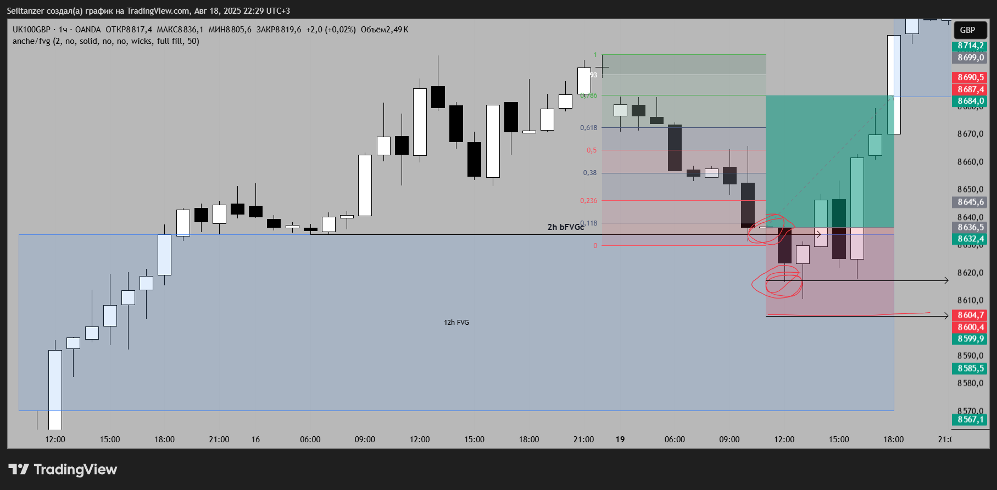
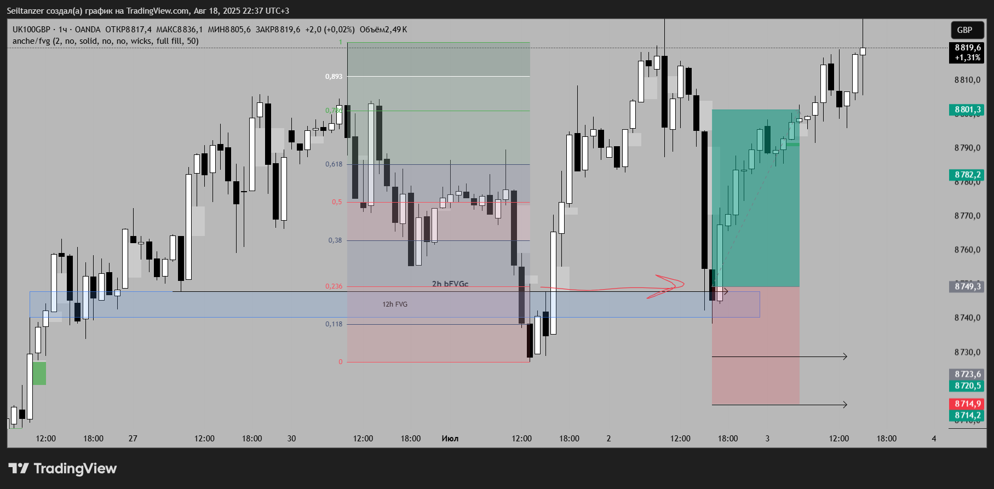

Recovery: UK100 3h FVG + 30m bFVGc
1. 3h FVG + 30m bFVGc
2. Фибоначчи от лок. максимума до потенциального лок. минимума
3. Первая свеча на 15m, закрытая ТЕЛОМ выше 30m bFVGc = ВХОД
4. Если тело свечи выше 0.38 фиб: вход лимитным ордером от 0.236 с теми же целями
5. Если стоп меньше 0.04% на первом входе: ОТМЕНА
α | β | 2α/(α+β) | Дата
2 | 2 | 1

Сетап №10: JPY100 — дневной FVG + 4ч sweep
Инструмент: JPY100 | Таймфреймы: 1ч, 4ч, 1D | Целевое RR: 2.5
Институциональная логика: Японская йена сильно зависит от институциональных потоков вокруг дневных FVG зон. Мы комбинируем AMD-формирование ликвидности на 1H с 4H свипом для точного тайминга входа.
Алгоритм: 1) AMD + ликвидность на 1H, 2) 1D FVG, 3) Свип 4H тенью, 4) ВХОД. Цель: 0.786 Fib от AMD-структуры.
Метрика | RR 2.5 | RR 1:1
Всего сделок | 22 | 22
Прибыльных | 13 | 18
Убыточных | 9 | 4
Доходность | 23 рр | 14 рр
Винрейт | 59% | 81%

Alpha (Прибыльные) | Beta (Убыточные) | 2Alpha/(Alpha+Beta)
2 | 2 | 1.0
3 | 2 | 1.2
4 | 2 | 1.33
4 | 3 | 1.142
5 | 3 | 1.25
5 | 4 | 1.11
5 | 5 | 1.0
5 | 6 | 0.9
5 | 7 | 0.83
5 | 8 | 0.77
5 | 9 | 0.71

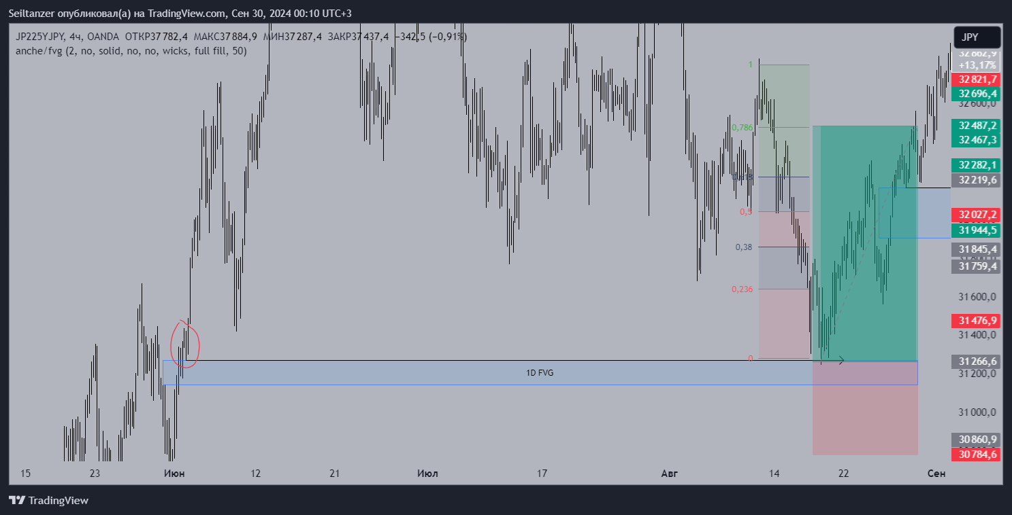
Recovery: JPY 6h FVG + 1h sweep
1. Build AMD ликвидность на 15m
2. 6h FVG
3. Вход = sweep тенью 1h свечи
4. Цель = 0.786 fib AMD-структуры
5. RR 2.5
α | β | 2α/(α+β) | Дата
2 | 2 | 1

Глава 6: Торговые сетапы — Драгоценные металлы

Сетап №11: XAU (Золото) — 4ч VIX + GVZ корреляция
Инструмент: XAUUSD (Золото) | Таймфреймы: 4 часа | Целевое RR: 2.7
Институциональная логика: Это УНИКАЛЬНЫЙ корреляционный сетап на базе волатильности, не зависящий от классических графических паттернов. Он использует взаимосвязь между VIX (страх на фондовом рынке) и GVZ (волатильность золота) для определения высоковероятных лонг-входов в золото. Когда VIX достигает 21.25 и затем откатывается при сохранении GVZ ниже 18, золото обычно растёт как защитный актив.
Фильтры волатильности: VIX: 15.00 - 21.25 | GVZ: 14.60 - 18.00
Алгоритм входа:
- 1. Дождитесь, пока VIX КОСНЁТСЯ уровня 21.25 на 4H свече.
- 2. На СЛЕДУЮЩЕЙ 4H свече: VIX должен ПРЕВЫСИТЬ 21.25, а GVZ — остаться НИЖЕ 18.
- 3. Дождитесь ВОЗВРАТА VIX ниже 21.25 при сохранении GVZ < 18.
- 4. ВХОД: ЛОНГ (покупка золота).
Стоп-лосс: За минимум 4H свечи, но НЕ более 1.5% от счёта.
Дата | GVZ(1) | GVZ(2) | VIX касаний | Направление
19.10.2023 | >18 | <18 | 2 | ЛОНГ (через свип мин)
26.10.2023 | <18 | <18 | 2 | ЛОНГ
20.04.2024 | >18 | - | 1 | ШОРТ (исключение)
02.08.2024 | >18 | >18 | 2 | ЛОНГ
04.09.2024 | <18 | <18 | 2 | ЛОНГ
07.10.2024 | <18 | <18 | 2 | ЛОНГ
31.10.2024 | >18 | >18 | 2 | ШОРТ (исключение)
13.11.2024 | <18 | <18 | 2 | ЛОНГ
18.12.2024 | <18 | <18 | 2 | ЛОНГ
13.01.2025 | <18 | <18 | 2 | ЛОНГ
03.03.2025 | <18 | <18 | 2 | ЛОНГ
18.03.2025 | <18 | <18 | 2 | ЛОНГ

Метрика | RR 2.7 | RR 1:1
Всего сделок | 9 | 9
Прибыльных | 7 | 8
Убыточных | 2 | 1
Доходность | 18 рр | 7 рр
Винрейт | 77% | 88%

Alpha (Прибыльные) | Beta (Убыточные) | 2Alpha/(Alpha+Beta)
2 | 2 | 1.0
3 | 2 | 1.2
4 | 2 | 1.33

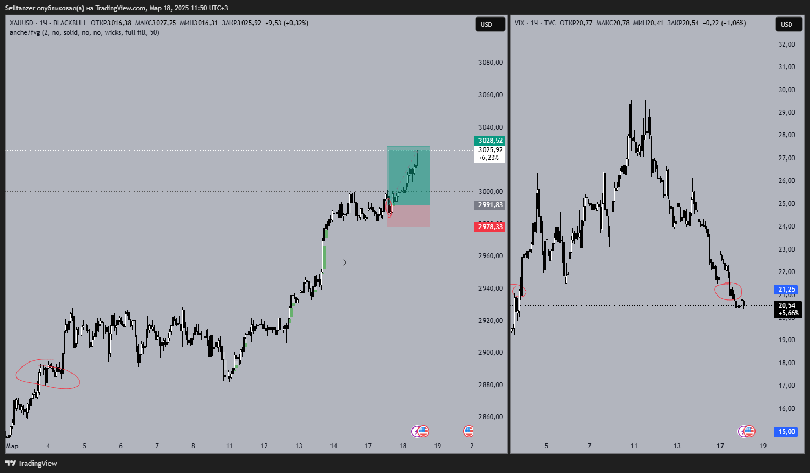
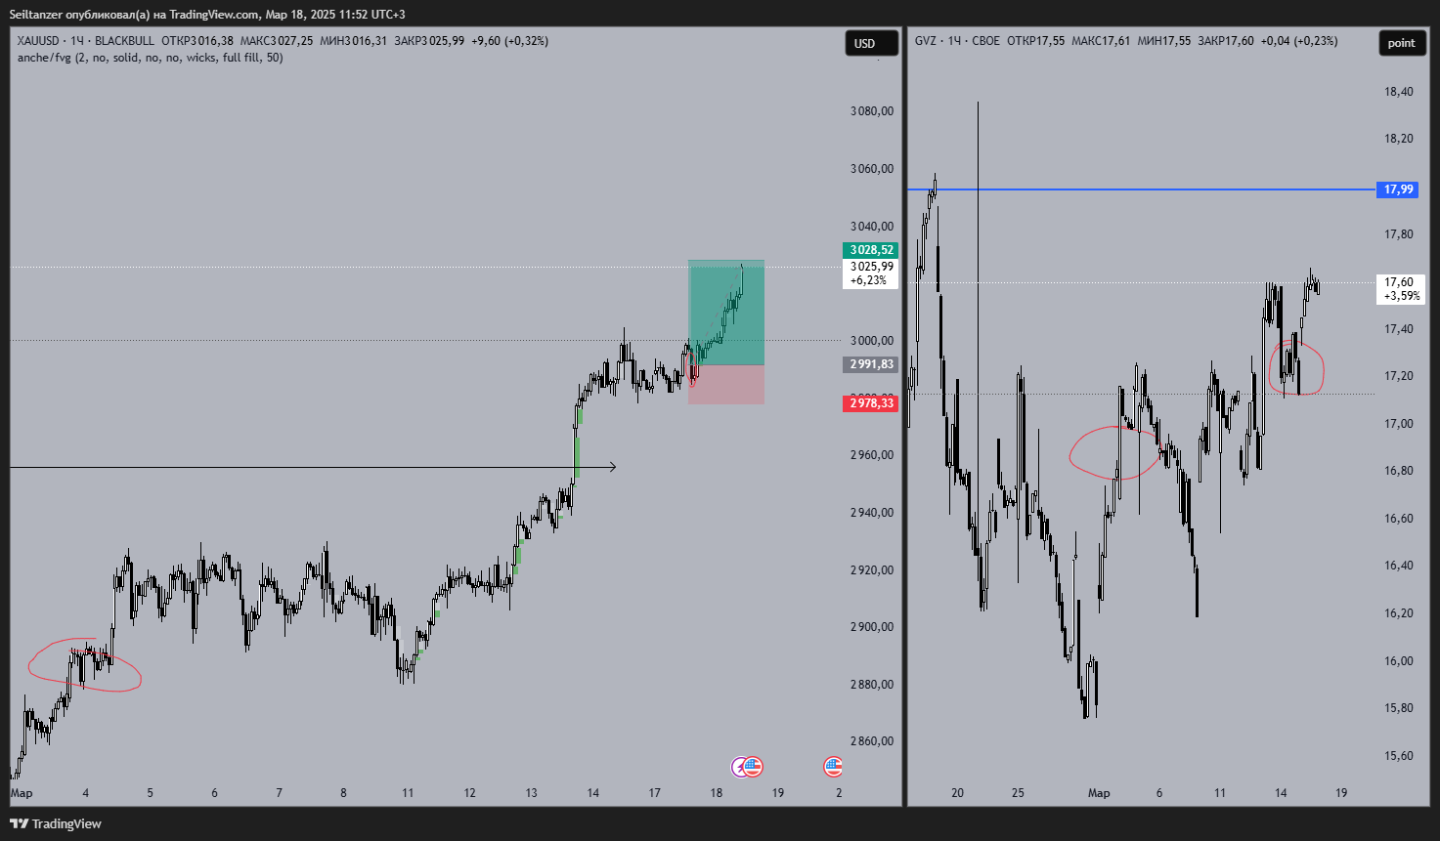

Сетап №12: XAU — 12ч FVG sweep + возврат цены 15м
Инструмент: XAUUSD | Таймфреймы: 15 мин, 12 часов | Целевое RR: 2.5
Институциональная логика: Золото часто возвращается после свипа свечи 12H, которая тестировала FVG зонам с высокой точностью. После свипа (ложного пробоя/повторного теста) 12H FVG мы переходим на 15м для фиксации точного момента разворота при возврате цены над местом свипа.
Алгоритм:
1) 12H FVG,
2) Свип, повторный тест 12h FVG свечой 12h
3) Переход на 15м,
4) Возврат цены над местом свипа
5) ВХОД.
Метрика | RR 2.5 | RR 1:1
Всего сделок | 14 | 14
Прибыльных | 10 | 12
Убыточных | 4 | 2
Доходность | 21 рр | 10 рр
Винрейт | 71% | 85%

Alpha (Прибыльные) | Beta (Убыточные) | 2Alpha/(Alpha+Beta)
2 | 2 | 1.0
3 | 2 | 1.2
4 | 2 | 1.33
4 | 3 | 1.14
4 | 4 | 1.0
5 | 4 | 1.11
5 | 5 | 1.0
6 | 5 | 1.09
7 | 5 | 1.16
8 | 5 | 1.23
9 | 5 | -
10 | 5 | 1.33

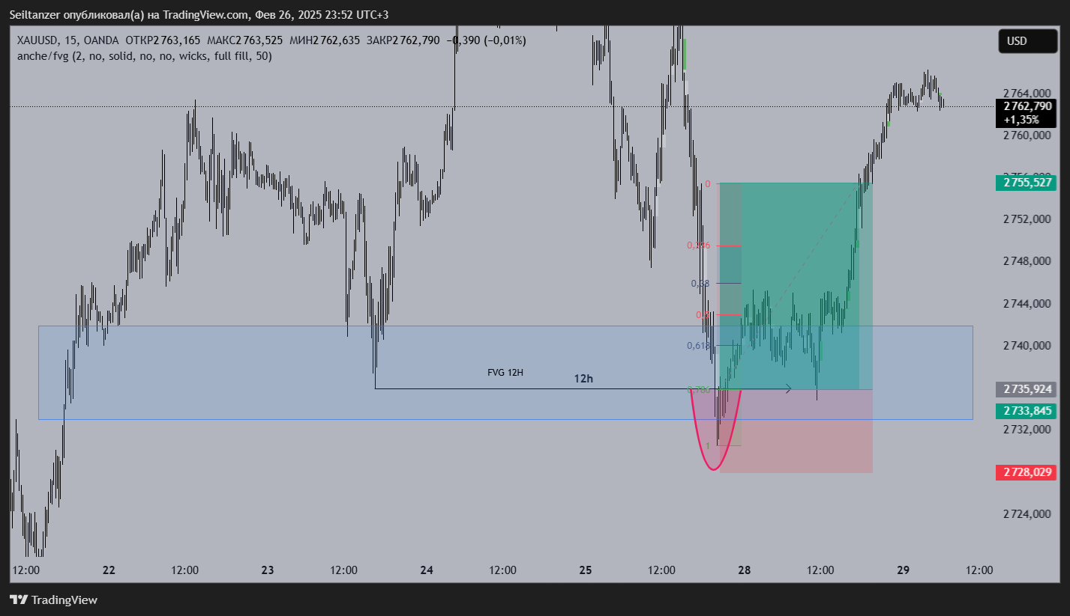

Recovery: XAU 3h FVG test sweep + return price 3-4m
1) 12H FVG,
2) Свип, повторный тест 3h FVG свечой 3h
3) Переход на 4м,
4) Возврат цены над местом свипа
5) ВХОД.
α | β | 2α/(α+β) | Дата
2 | 2 | 1
 |  | 1

Сетап №13: XAG (Серебро) — дневной FVG + AMD 1ч + Fib 0.5(0.786)
Инструмент: XAGUSD (Серебро) | Таймфреймы: 1ч, 4ч, 1D | Целевое RR: 2.5
Институциональная логика: Серебро движется с высокой волатильностью вокруг дневных FVG зон. Мы комбинируем AMD-формирование ликвидности на 1H с прецизионной точкой входа по Фибоначчи внутри дневного FVG для максимальной точности.
Алгоритм: 1) 1D FVG, 2) AMD на 1H, 3) Свип 4H тенью на уровне Fib 0.5 (от 1.0 до 0.786 дневного FVG), 4) ВХОД. Цель: 0.786 Fib от AMD-структуры.
Отмена: Нормальный order flow, отсутствие ликвидности/AMD, слишком маленький 1D FVG.
Метрика | RR 2.5 | RR 1:1
Всего сделок | 14 | 12
Прибыльных | 12 | 10
Убыточных | 2 | 2
Доходность | 23 рр | 10 рр
Винрейт | 85% | 85%

Alpha (Прибыльные) | Beta (Убыточные) | 2Alpha/(Alpha+Beta)
2 | 2 | 1.0
3 | 2 | 1.2
4 | 2 | 1.33
4 | 3 | 1.14
4 | 4 | 1.0
4 | 5 | 0.88
5 | 5 | 1.0
4 | 6 | 0.8
5 | 6 | 0.9
6 | 6 | 1.0
7 | 6 | 1.076
8 | 6 | 1.142
9 | 6 | 1.2

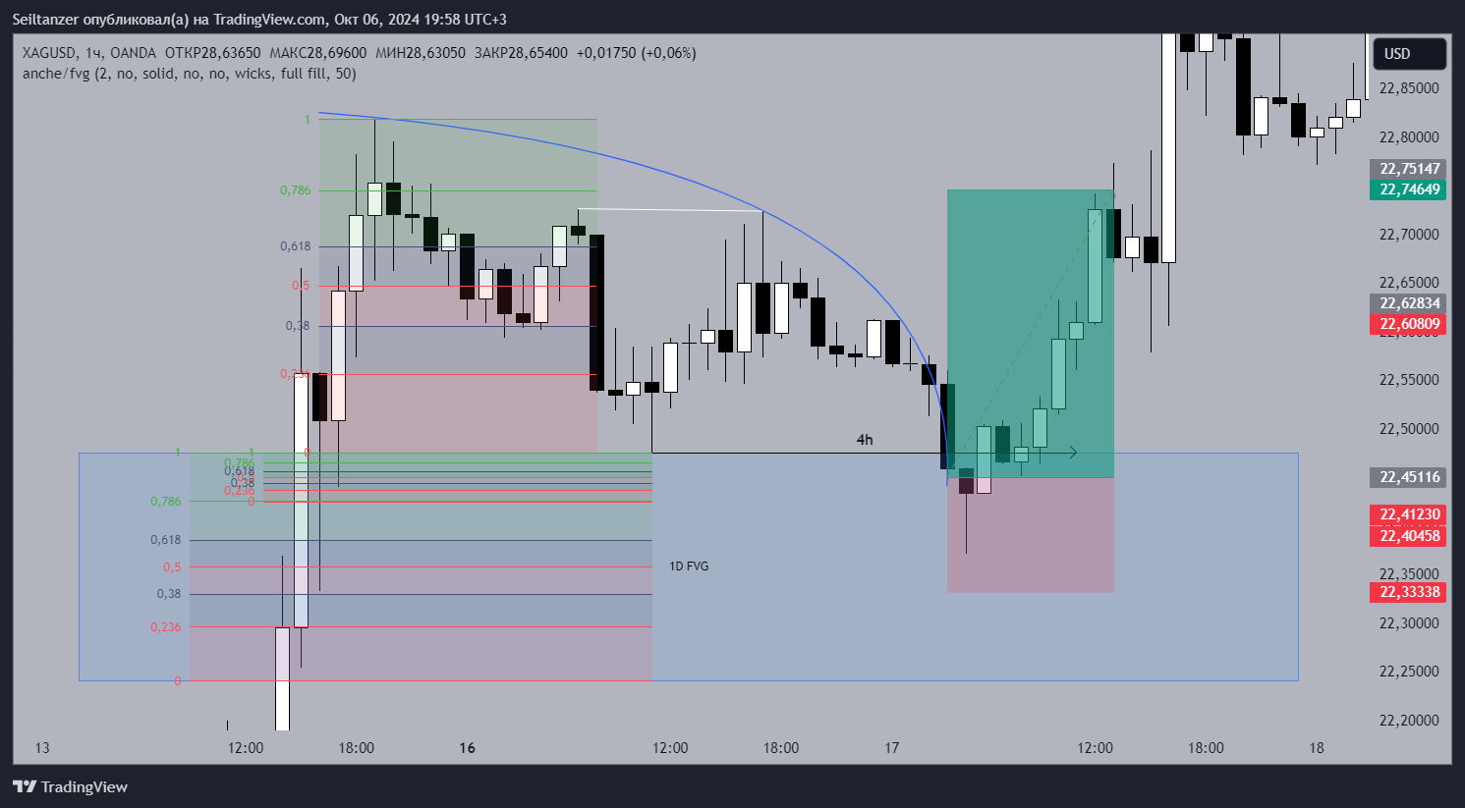
Recovery: XAG 6h FVG + AMD 15m + Fib 0.5(0.786)
1. 6h FVG
2. Build ликвидность 15m
3. Вход: sweep тенью 1h + Fib 0.5 (от 1.0 до 0.786 от 6h FVG)
4. Тейк-профит: 0.786 fib AMD-структуры
5. Отмена: нормальный order flow, нет ликвидности/AMD, слишком маленький 6h FVG
6. RR 2.5
α | β | 2α/(α+β) | Дата
2 | 2 | 1

Глава 7: Торговые сетапы — Валютные пары

Сетап №14: EURUSD — дневной FVG + DXY 4ч (ЛОНГ)
Инструменты: EURUSD + DXY (парный анализ) | Таймфреймы: 20мин, 4ч, 1D | Целевое RR: 2.5
Институциональная логика: Этот сетап использует обратную корреляцию между EURUSD и DXY. Когда EURUSD находится в дневном FVG, а DXY одновременно тестирует 4H FVG, двойное подтверждение создаёт высоковероятный лонг-вход в EURUSD.
Алгоритм: 1) 1D FVG на EURUSD, 2) 4H FVG на DXY для теста, 3) Если все 4H FVG протестированы — ищем непротестированный 20m FVG на DXY, 4) EURUSD в 1D FVG + DXY в 20m FVG = ВХОД (ЛОНГ).
Тейк: второй дальний FVG на 4h/3h/2h/1h/30m от локальной структуры.
Стоп: > 0.14% от счёта. Если меньше — вход недействителен.
Метрика | RR 2.5 | RR 1:1
Всего сделок | 11 | 11
Прибыльных | 8 | 9
Убыточных | 3 | 2
Доходность | 17 рр | 7 рр
Винрейт | 72% | 81%

Alpha (Прибыльные) | Beta (Убыточные) | 2Alpha/(Alpha+Beta)
2 | 2 | 1.0
2 | 3 | 0.8
3 | 3 | 1.0
4 | 3 | 1.14
5 | 3 | 1.25
5 | 4 | -
6 | 4 | 1.2
6 | 5 | 1.09
7 | 5 | 1.166
8 | 5 | -
8 | 6 | 1.142
9 | 6 | 1.2

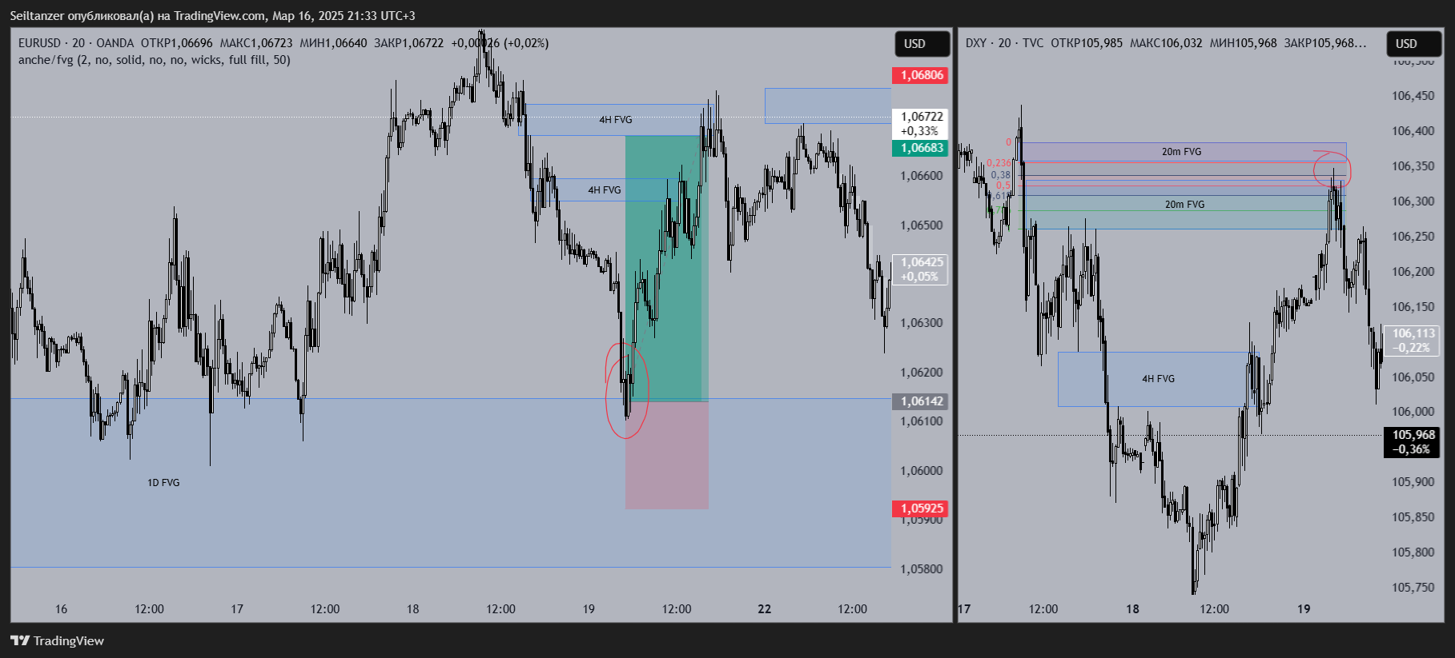

Recovery: EURUSD 6h FVG + DXY 1h LONG
1. 6h FVG на EURUSD
2. Ищем 1h FVG на DXY для теста
3. Если все 1h FVG протестированы: ищем непротестированный 5m FVG. При двух подряд 5m FVG — Fib 0.5 от двух 5m FVG
4. EURUSD в 6h FVG + DXY в 5m FVG = ВХОД (ЛОНГ)
5. Тейк: второй дальний FVG 1h/45m/30m/15m/7-8m от локальной структуры
6. Свечу, образовавшую FVG тестирующего EURUSD 6h FVG — игнорируем
7. STOP > 0.14% — обязательное условие
α | β | 2α/(α+β) | Дата
2 | 2 | 1
2 | 3 |  | 19.02.2026

Сетап №15: EURUSD — дневной FVG + DXY 4ч (ШОРТ)
Инструменты: EURUSD + DXY | Таймфреймы: 10мин, 4ч, 1D | Целевое RR: 2.5
Институциональная логика: Зеркальное отражение Сетапа №14. Когда EURUSD показывает медвежий дневной FVG, а DXY — бычий 4H FVG, мы ищем шорт-вход в EURUSD при совпадении обоих условий.
Алгоритм: 1) Медвежий 1D FVG на EURUSD, 2) Бычий 4H FVG на DXY, 3) 4H свечи одновременно касаются обеих зон, 4) На 10м — возврат цены и выход из нижней границы 1D FVG, 5) ВХОД (ШОРТ).
Диапазон стопа: 0.25% — 0.79%. Вне этого диапазона — вход не допускается.
Метрика | RR 2.5
Всего сделок | 7
Прибыльных | 5
Убыточных | 2
Доходность | 8 рр
Винрейт | 71%

Alpha (Прибыльные) | Beta (Убыточные) | 2Alpha/(Alpha+Beta)
2 | 2 | 1.0
2 | 3 | 0.8
2 | 4 | 0.66
2 | 5 | 0.57

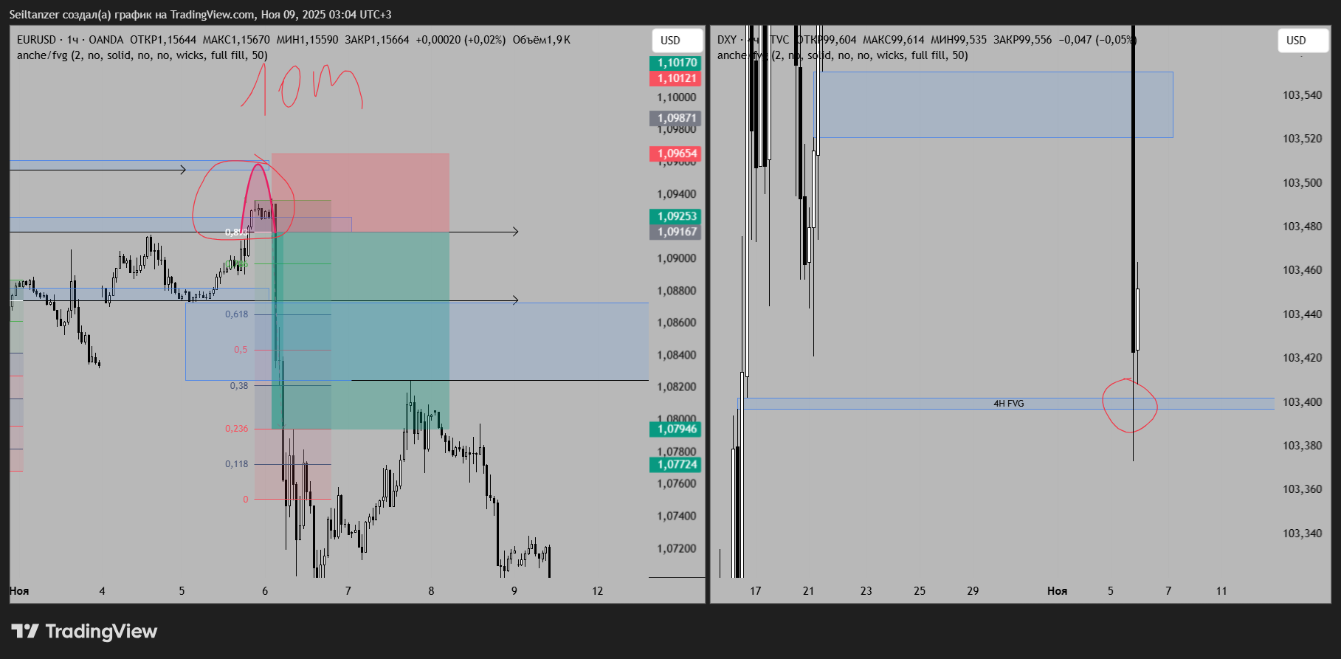

Recovery: EURUSD 6h FVG + DXY 1h SHORT
1. 6h медвежий FVG на EURUSD
2. Ищем 1h long FVG на DXY для теста
3. Если свечи 1h одновременно касаются зон 6h FVG EUR и 1h FVG DXY: ищем вход
4. Вход: 2-3m возврат и выход из нижней границы 6h FVG EUR
5. Если стоп меньше 0.06%: ОТМЕНА входа
α | β | 2α/(α+β) | Дата
2 | 2 | 1

Сетап №16: USDCAD — 8ч блок + 4ч подтверждение
Инструмент: USDCAD | Таймфреймы: 4ч, 8ч | Целевое RR: 2.5 (1 вход) / 1.5 (2 входа)
Институциональная логика: USDCAD демонстрирует сильное блочное поведение цены на 8H графике. Мы идентифицируем шорт-свечи с FVG-формацией, затем используем 4H Фибоначчи-подтверждение для прецизионного входа.
Алгоритм: 1) 8H медвежья свеча + FVG, 2) Цена выходит за максимум формации (даже без закрепа), 3) На 4H Фибоначчи ко второй свече — вход от 0.236, 4) Если свеча закрывается ниже 0.236 — вход от минимума формации.
Выход: Фибоначчи от минимума + 0.618 на максимум формации, выход на 0.118.
Отмена: Компрессия (сжатие цены) перед входом = ОТМЕНА.
Метрика | 1 вход (RR 2.5) | 2 входа (RR 1.5)
Всего сделок | 17 | 17
Прибыльных | 14 | 15
Убыточных | 3 | 2
Доходность | 32 рр | -
Винрейт | 82% | 88%

Alpha (Прибыльные) | Beta (Убыточные) | 2Alpha/(Alpha+Beta)
2 | 2 | 1.0

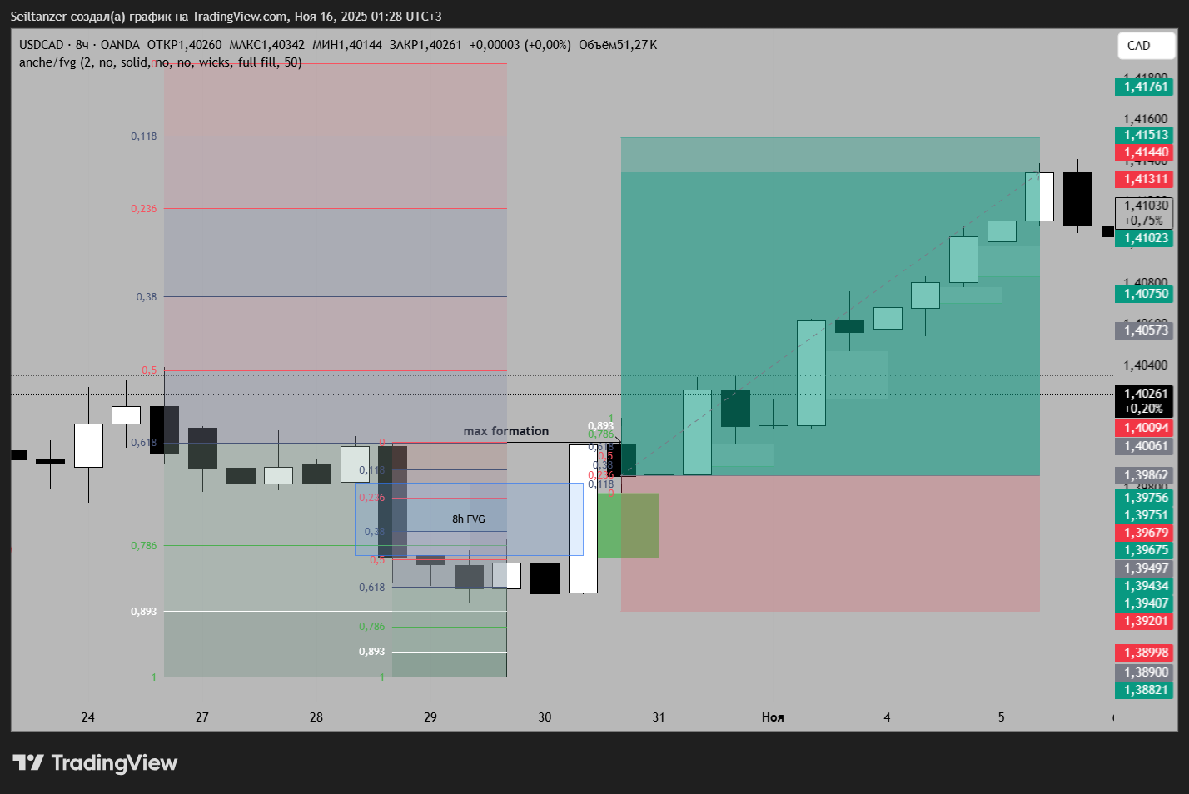

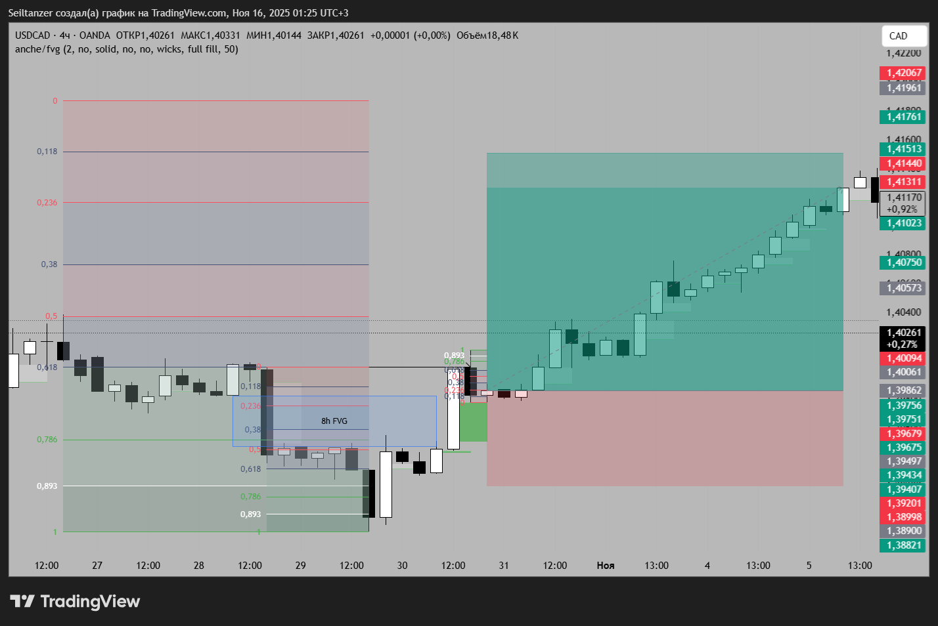
Recovery: USDCAD 2h block + 1h conf
1. 2h медвежья свеча + FVG
2. Выход за максимум формации, даже без закрепа
3. На 1h таймфрейме ко второй свече протягиваем Фибоначчи: вход от 0.236
4. Если свеча закрывается ниже 0.236: вход от минимума формации
5. Выход: Фибоначчи от минимума + 0.618 на максимум формации, выход на 0.118
6. Если до входа формируется компрессия: ОТМЕНА входа
α | β | 2α/(α+β) | Дата
2 | 2 | 1

Глава 8: Сетапы в разработке
Следующие сетапы проходят тестирование и валидацию. Они будут добавлены в основную стратегию после накопления достаточной статистики.

USDJPY — 12ч FVG + 2ч bFVGc + 1ч FVG
Статус: Тестирование | Текущий винрейт: 63% | Доходность: 23 рр
Вариант 1: 12H FVG + 2H bFVGc. Фибоначчи от лок. макс до лок. мин (после формирования 1H FVG). Вход ниже 0.38 Fib сразу после формирования 1H FVG + над 2H bFVGc.
Вариант 2: Фибоначчи от лок. мин после 1H FVG. 0.78 Fib на начале 1H FVG. Цель: 0.118 Fib.
Отмена: Вход выше 0.38 (0.68) = пропуск. Первый 1H FVG под 12H FVG = отмена. Стоп > 0.7% = отмена. Два узких 12H FVG рядом (до 25%) = вход от нижнего.
Метрика | RR 2.5
Всего сделок | 19
Прибыльных | 12
Убыточных | 7
Доходность | 23 рр
Винрейт | 63%

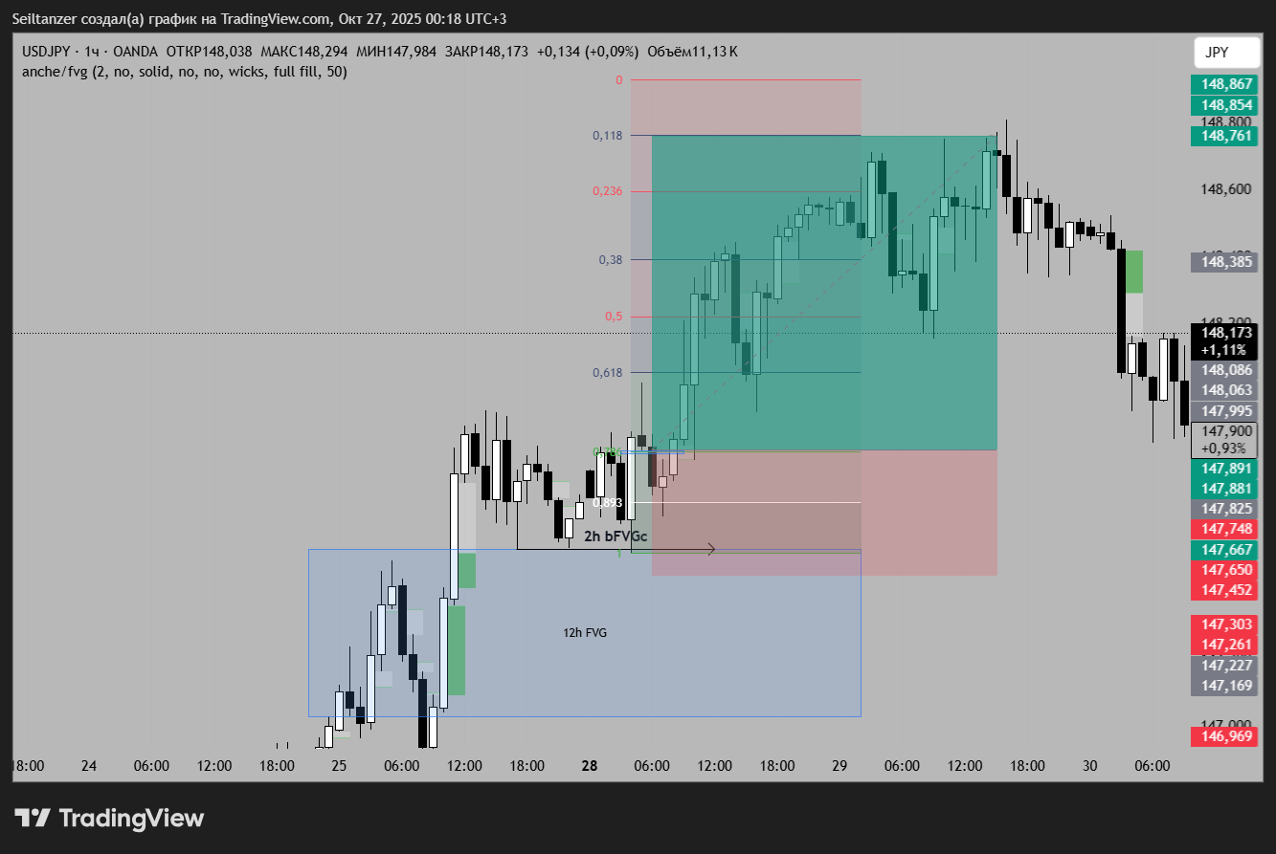
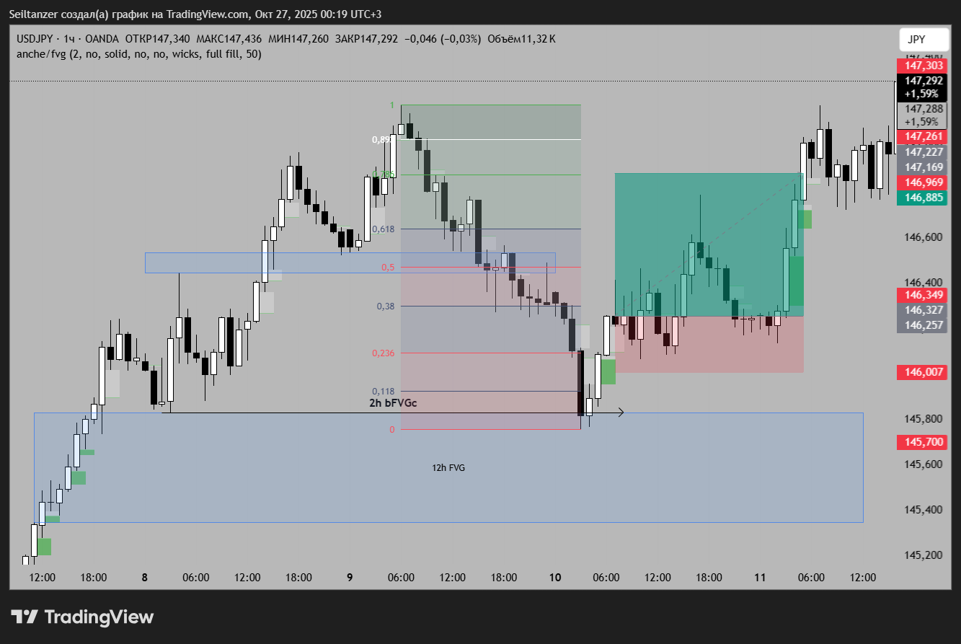
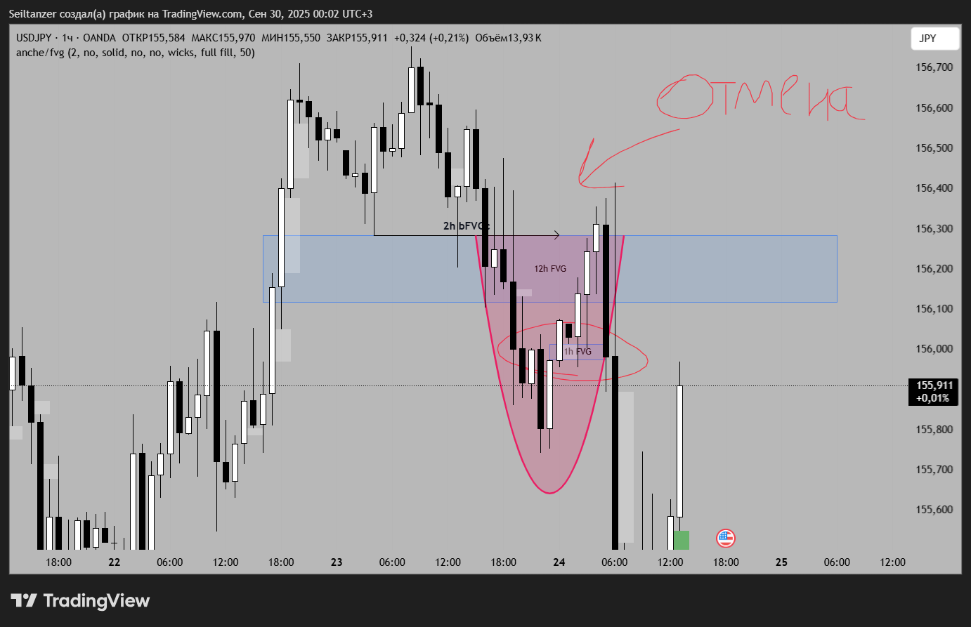
Другие сетапы в разработке:
- EURUSD compression + DXY
- SP500 AMD + 1H return price + 8H FVG sweep
- Нефть — компрессии
- XAU STB 15m
- XAU FUTURES LIQ
- USDCAD 8H block + 4H conf (расширенная версия)
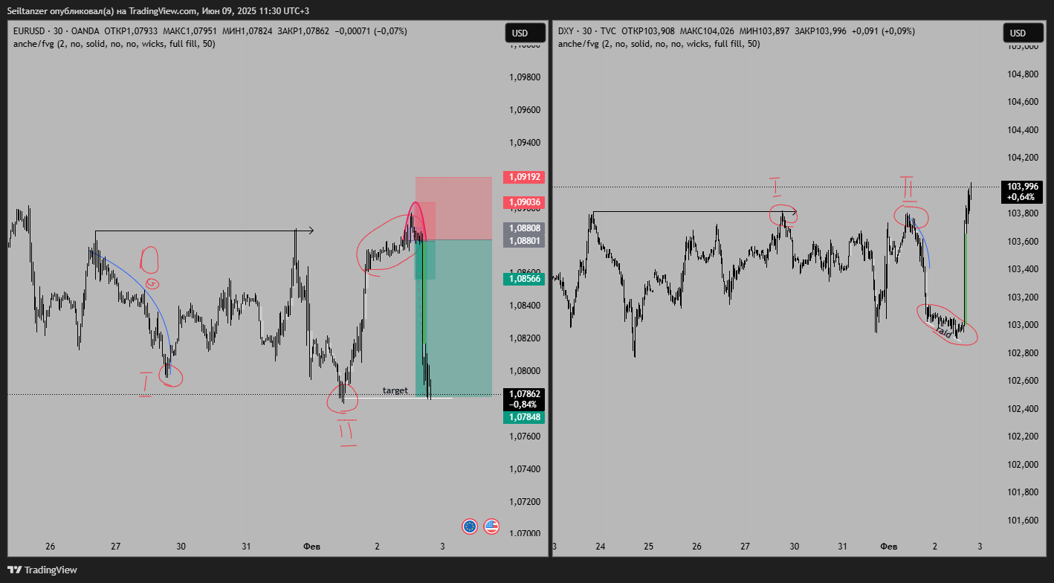
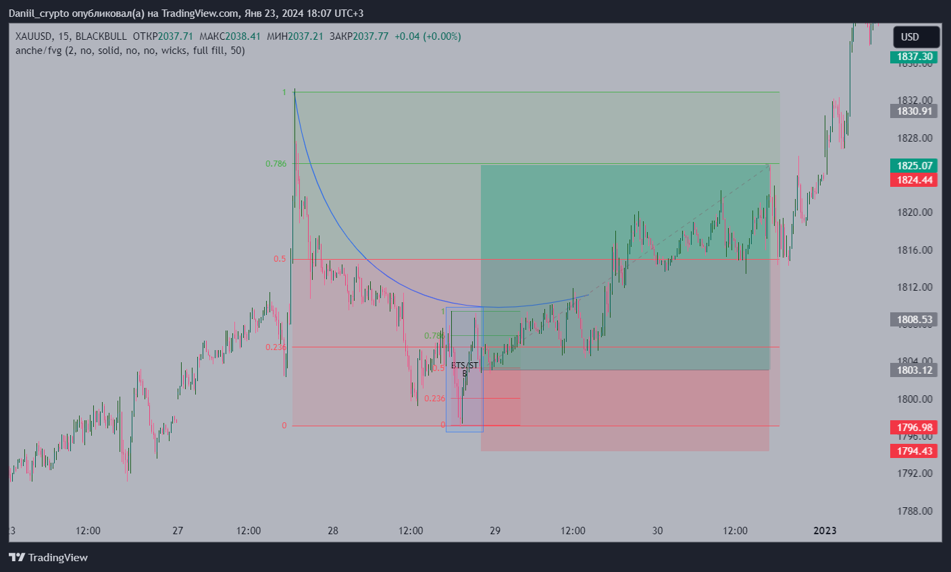
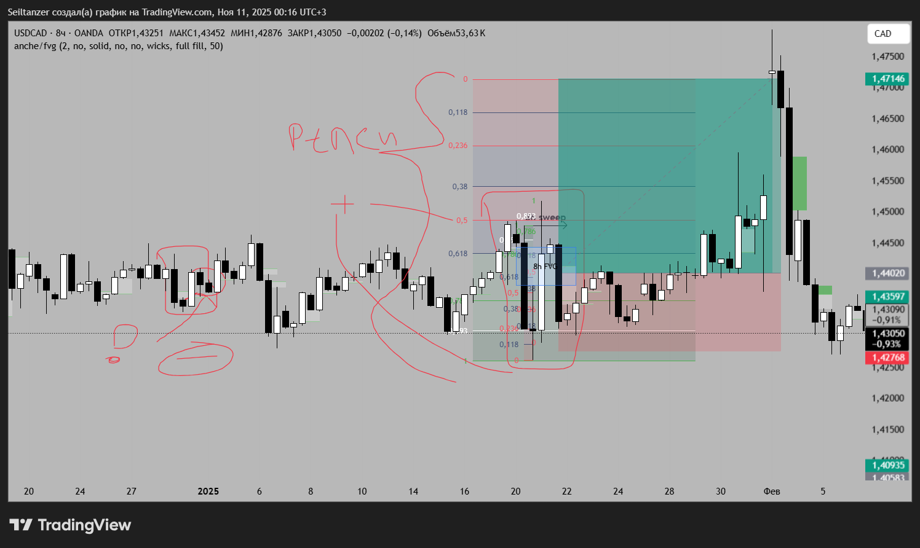
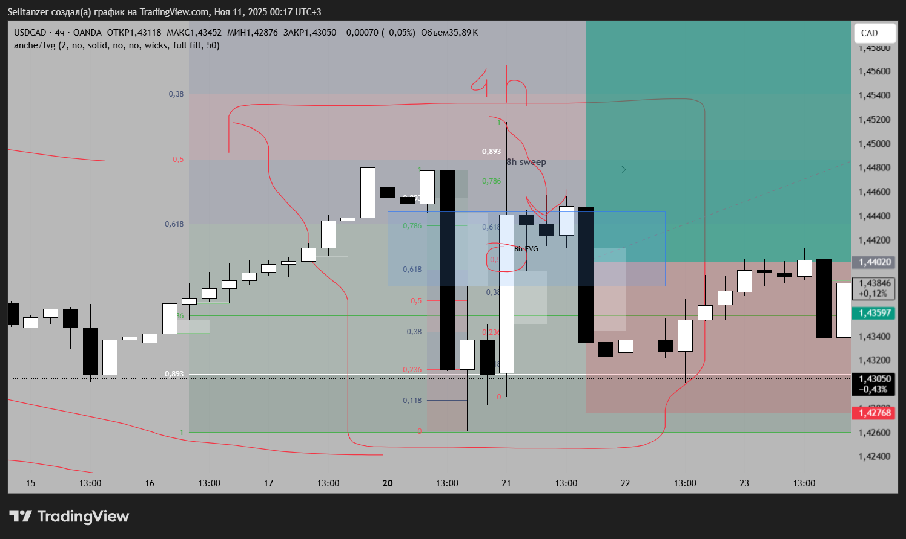
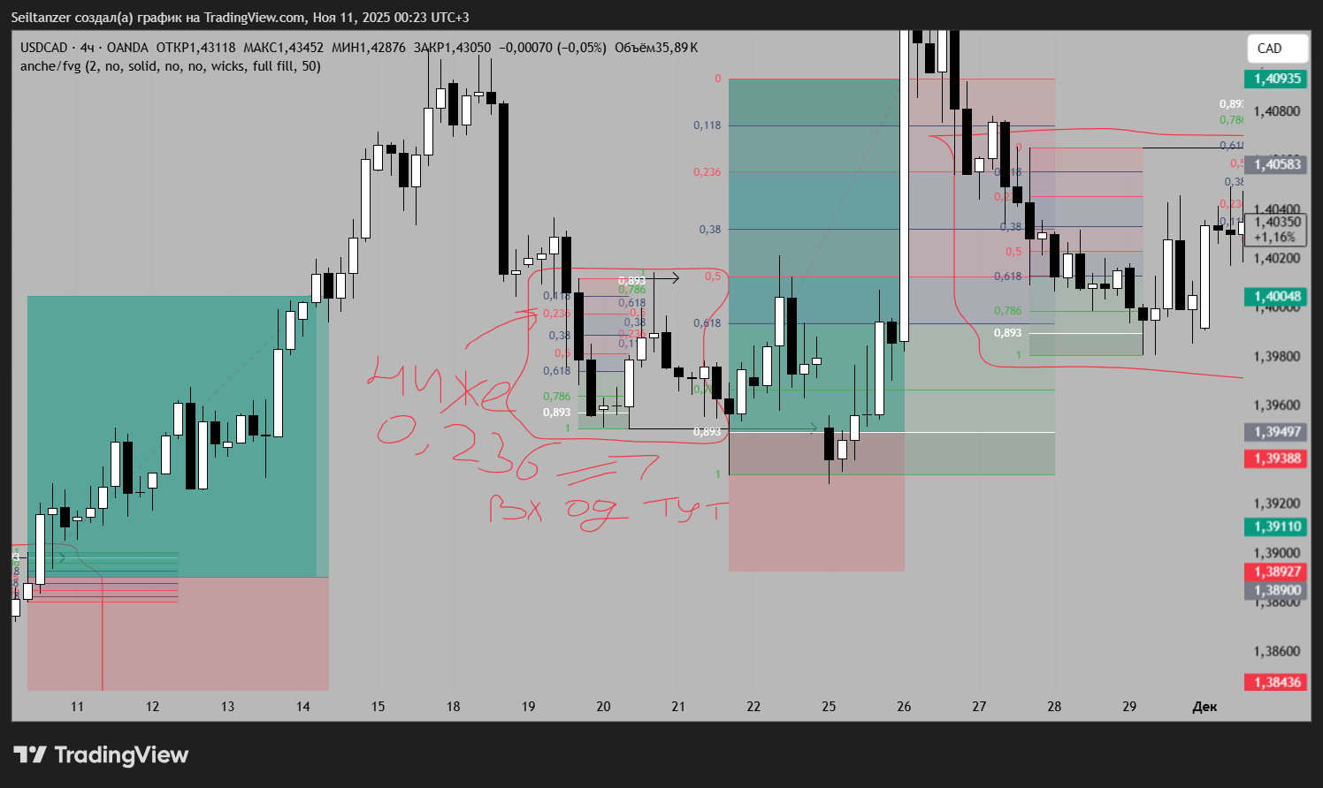

Глава 9: Чек-лист перед входом в сделку
Перед КАЖДОЙ сделкой пройдите по этому списку. Пропуск даже одного шага может превратить выигрышный сетап в убыточную сделку.

Условия рынка
- Проверить VIX (для индексных и золотых сетапов)
- Проверить GVZ (для золотых сетапов)
- Проверить DV1X (для DAX-сетапов)
- Для индексов: индикатор «Теханализ» > -30 на NAS100

Валидация сетапа
- Сетап соответствует одному из 16 задокументированных
- Формула эффективности 2Alpha/(Alpha+Beta) выше 0.4
- Определены правильный таймфрейм и зона FVG
- Подтверждение входа на младшем таймфрейме

Управление рисками
- Определён текущий уровень счёта (% от начального баланса)
- Выбрано правильное значение R из Динамической матрицы рисков
- Размер позиции рассчитан по формуле лота
- Определено количество входов (1/2/3)
- Совокупный риск ВСЕХ открытых сделок ниже 3%
- Стоп-лосс соответствует ограничениям конкретного сетапа

Перед нажатием «Исполнить»
- Установлены уровни частичной фиксации (10% на каждом RR-рубеже)
- Трейлинг-стоп готов к активации после 1.5 RR на 5м
- Подготовлен план действий на случай стоп-лосса
- Соблюдается Протокол убытка (совокупный убыток ниже 3%)

Глава 10: Сводная панель и журнал сделок
Таблица ниже даёт обзор всех активных сетапов с высоты птичьего полёта. Используйте её как быстрый справочник при сканировании рыночных возможностей.
№ | Название | Инструмент | RR | Винрейт | Доходность | Статус
1 | AMD + FVG Sweep | NAS100 | 2.5 | 85% | 14 рр | АКТИВЕН
2 | AMD + Weekly FVG 0.786 | NAS100 | 2.5 | 87% | 17.5 рр | АКТИВЕН
3 | 12H FVG + 4H bFVGc | NAS100 | 2.5 | 68% | 30 рр | АКТИВЕН
4 | SP500 + NAS100 Корреляция | SP500/NAS | 2.5 | 71% | 21 рр | АКТИВЕН
5 | 12H FVG + VIX>20 | SP500 | 2.5 | 72% | 17 рр | АКТИВЕН
6 | 8H FVG + VIX>20 | US30 | 2.5 | 87% | 33 рр | АКТИВЕН
7 | 12H FVG Sweep + DV1X | GER40 | 2.5 | 67% | 38 рр | АКТИВЕН
8 | 12H + 90m + 2H bFVGc | GER40 | 2.5 | 70% | 30 рр | АКТИВЕН
9 | 12H FVG + 2H bFVGc | UK100 | 2.5 | 81% | 25 рр | АКТИВЕН
10 | Daily FVG + 4H Sweep | JPY | 2.5 | 59% | 23 рр | АКТИВЕН
11 | 4H VIX + GVZ | XAU | 2.7 | 77% | 18 рр | АКТИВЕН
12 | 12H FVG Sweep + 15m | XAU | 2.5 | 71% | 21 рр | АКТИВЕН
13 | Daily FVG + AMD + Fib | XAG | 2.5 | 85% | 23 рр | АКТИВЕН
14 | Daily FVG + DXY (ЛОНГ) | EURUSD | 2.5 | 72% | 17 рр | АКТИВЕН
15 | Daily FVG + DXY (ШОРТ) | EURUSD | 2.5 | 71% | 8 рр | АКТИВЕН
16 | 8H Block + 4H Conf | USDCAD | 2.5 | 82% | 32 рр | АКТИВЕН

Шаблон журнала сделок
Записывайте каждую сделку в таблицу ниже. Последовательное ведение журнала — то, что отличает прибыльных трейдеров от игроков.
Дата | День | Сетап № | Инструмент | Входов | Результат (%) | Заметки

Шаблон квартальной статистики
Всего сделок: ___
Прибыльных: ___
Убыточных: ___
Общая прибыль: ___ рр
Средний винрейт: ___%

ИНСТИТУЦИОНАЛЬНАЯ ТОРГОВАЯ СТРАТЕГИЯ 2025-2026
Разработано @Funambul
Данная стратегия — результат многомесячного тщательного бэктестинга и валидации на реальных рынках.
Торговля финансовыми инструментами несёт существенный риск потери капитала.
Прошлые результаты не гарантируют будущей доходности.

